LIETUVOS RESPUBLIKOS SPECIALIŲJŲ TYRIMŲ TARNYBOS
IŠVADA DĖL KORUPCIJOS RIZIKOS ANALIZĖS KULTŪROS PAVELDO DEPARTAMENTUI GINANT VIEŠĄJĮ INTERESĄ IR NUSTATANT JO PAŽEIDIMUS NEKILNOJAMOJO KULTŪROS PAVELDO APSAUGOS SRITYJE

TURINYS
1. APIMTIS IR METODAI..................................................................................................................2
2. ĮVADAS...........................................................................................................................................4
3. KORUPCIJOS RIZIKA KPD GINANT VIEŠĄJĮ INTERESĄ IR NUSTATANT JO PAŽEIDIMUS NEKILNOJAMOJO KULTŪROS PAVELDO APSAUGOS SRITYJE...................6
3.1. Nenustatyti viešojo intereso ir jo pažeidimo identifikavimo kriterijai ir požymiai.......................7
3.2. Neapibrėžta KPD kreipimosi į prokuratūrą ir teismą kompetencija..............................................10
3.3. Nevienodai aiškinami ir suprantami paveldosaugos reikalavimai bei teisinio reglamentavimo nuostatos; skirtingos ir nenuoseklios KPD ir teritorinių padalinių pozicijos paveldosaugos klausimais; KPD metodinio vadovavimo stoka......................................................................................................12
3.4. Galimai piktnaudžiaujama automatinio suderinimo proceso funkcija..........................................24
3.5. Nepakankamas ir neaiškus teisinis reglamentavimas tinkamam viešojo intereso gynimui ir jo pažeidimų nustatymui atlikti...............................................................................................................27
3.5.1. Nereglamentuojama kultūros paveldo tyrimų atlikimo tvarka, nekontroliuojama jų kokybė.....27
Naudojamasi neaiškiai atskirtomis naujos statinio statybos ir statinio rekonstravimo sąvokų interpretavimo galimybėmis................................................................................................................33
3.5.2. Nėra aiškaus teisinio ir praktinio tvarkomųjų paveldosaugos ir statybos darbų atskyrimo.........37
4. MOTYVUOTOS IŠVADOS...........................................................................................................44
5. PASIŪLYMAI.................................................................................................................................45
Priedai:
1 priedas. Naudotų ir analizuotų teisės aktų ir dokumentų sąrašas.......................................................49

- APIMTIS IR METODAI

Kultūros paveldo departamento prie Kultūros ministerijos (toliau – Kultūros paveldo departamentas arba KPD) veiklos srityse korupcijos rizikos analizė atlikta ketvirtą kartą. Šios korupcijos rizikos analizės atlikimo metu analizuota Kultūros paveldo departamento veikla ginant viešąjį interesą ir nustatant viešojo intereso pažeidimus kultūros paveldo apsaugos srityje.
Analizuotas 2017–2018 metų laikotarpis.
Tikslas: antikorupciniu požiūriu įvertinti ir nustatyti rizikos veiksnius, galinčius lemti korupcijos riziką Kultūros paveldo departamentui ginant viešąjį interesą, nustatant viešojo intereso pažeidimus kultūros paveldo apsaugos srityje, kreipiantis į prokuratūrą ar teismą ginant viešąjį interesą bei pateikti pasiūlymus, kaip pašalinti ar mažinti ir valdyti nustatytus korupcijos rizikos veiksnius, korupcijos riziką kultūros paveldo apsaugos srityje.
Uždaviniai:
1. Nustatyti teisinio reglamentavimo trūkumus, kurie sudaro prielaidų korupcijai pasireikšti.
2. Nustatyti teisės aktų įgyvendinimo problemas, susijusias su korupcija.
3. Išanalizuoti praktinį procedūrų vykdymą ir nustatyti galimus korupcijos rizikos veiksnius.
4. Pasiūlyti korupcijos riziką ir jos veiksnius mažinančias priemones.
Objektas: Kultūros paveldo departamento veikla organizuojant viešojo intereso pažeidimo nustatymo procedūras, nustatant viešojo intereso pažeidimus vykdant savo funkcijas.
Subjektas: Kultūros paveldo departamentas.
Duomenų rinkimo ir vertinimo metodai:
1. Teisės aktų ir dokumentų turinio analizė (analizuoti ir vertinti teisės aktai, dokumentai ir informacija nurodoma pirmame priede).
2. Teisės aktų praktinio įgyvendinimo analizė.
3. Interviu metodas (Kultūros paveldo departamento darbuotojams pateikti klausimai).
4. Viešosios informacijos stebėjimas ir analizavimas.
Atliekant korupcijos rizikos analizę buvo remtasi šia informacija :
1. Korupcijos rizikos analizės atlikimo tvarkos, patvirtintos Lietuvos Respublikos Vyriausybės 2002 m. spalio 8 d. nutarimu Nr. 1601, 15 punkte nurodytais duomenimis.
2. Teisės aktais, reglamentuojančiais įstaigų veiklos sritis, kuriose atliekama korupcijos rizikos analizė.
3. STT turima, prieinama informacija, susijusia su įstaigų veiklos sritimis, kuriose atliekama korupcijos rizikos analizė.
4. Kita informacija, reikalinga korupcijos rizikos analizei atlikti.
Korupcijos rizikos analizės išvados, padarytos remiantis nurodytų dokumentų ir duomenų analize, vertinant:
1. Sociologinių tyrimų duomenis.
2. Galimybę vienam darbuotojui priimti sprendimus analizuojamose veiklos srityse.
3. Darbuotojų savarankiškumą priimant sprendimus ir sprendimų priėmimo diskreciją.
4. Darbuotojų priežiūros ir kontrolės lygį.
5. Reikalavimus laikytis įprastos darbo tvarkos.
6. Analizuojamose procedūrose dalyvaujančių įstaigų darbuotojų rotacijos lygį.
7. Atliekamos veiklos dokumentavimo reikalavimus.
8. Analizuojamos veiklos, dokumentų viešumą ir prieinamumą visuomenei.
Jeigu Kultūros paveldo departamentas prašomų pateikti dokumentų ar duomenų nepateikė, buvo laikoma, kad jų nėra.

- ĮVADAS
Lietuvos teisės doktrinoje kultūros paveldo apsauga yra įtvirtinta kaip vienas iš viešųjų interesų. Lietuvos Respublikos Konstitucinis Teismas yra konstatavęs, kad konstitucinė kultūros samprata apima įvairiausias Tautos ir atskirų bendruomenių turimas ir puoselėjamas vertybes – visuomenėje susiklosčiusius elgesio modelius bei normas, istorinę patirtį, kalbą, raštiją, institucijas, pasaulėžiūrą bei įsitikinimus. Kultūros vertybės perduodamos ateities kartoms, jos yra Tautos ir valstybės išlikimo bei tęstinumo pamatas, todėl ginamos ir saugomos Konstitucijos. Kultūros paminklų ir vertybių apsauga yra viešasis interesas, svarbi valstybės funkcija.
Nekilnojamojo kultūros paveldo apsauga, specialus režimas, taikomas saugomiems paveldo objektams ir atitinkamai šių objektų valdytojų teisių į šiuos objektus apribojimai bei pareigos jiems reglamentuojami Lietuvos Respublikos nekilnojamojo kultūros paveldo apsaugos įstatyme (toliau – NKPAĮ), Lietuvos Respublikos saugomų teritorijų įstatyme, Lietuvos Respublikos statybos įstatyme (toliau – Statybos įstatymas), Lietuvos Respublikos teritorijų planavimo įstatyme (toliau – Teritorijų planavimo įstatymas). Tiesiogiai ar netiesiogiai kultūros paveldo apsaugą reguliuoja įvairūs įstatymų įgyvendinamieji teisės aktai – Lietuvos Respublikos Seimo ir Vyriausybės nutarimai, Lietuvos Respublikos kultūros ir aplinkos ministrų įsakymai. Teritorijų planavimo įstatyme nekilnojamasis kultūros paveldas yra minimas kaip vienas iš viešųjų interesų, į kuriuos reikia atsižvelgti vykdant teritorijų planavimą. Lietuvos Respublikos statybų įstatyme bei saugomų teritorijų įstatyme numatyti specialūs imperatyvūs reikalavimai, taikomi kultūros paveldo objektams, taigi netiesiogiai jis pripažįstamas viešojo intereso dalimi.
Kultūros paveldo apsauga yra pripažįstama kaip vienas iš viešųjų interesų tarptautiniuose teisės aktuose, tokiuose kaip Jungtinių Tautų pasaulio kultūros ir gamtos paveldo konvencija, Europos Tarybos Europos architektūros paveldo apsaugos konvencija ar Europos Tarybos kultūros paveldo vertės visuomenei pagrindų konvencija. Nors didžioji dalis tarptautinių dokumentų, nustatančių tarptautinius kultūros paveldo apsaugos standartus, tiesiogiai nemini viešojo intereso sąvokos, bet netiesiogiai pripažįsta kultūros paveldo apsaugą kaip viešojo intereso dalį nustatydami specialius apsaugos standartus. Europos Žmogaus Teisių Teismo jurisprudencijoje yra konstatuota, kad kultūros paveldo apsauga ir tvarus naudojimasis juo yra svarbus gyvenimo kokybės palaikymui ir regiono bei jo gyventojų istorinių, kultūrinių bei meno šaknų išlaikymui. Tai yra vertybės, kurių apsauga ir skatinimas saisto viešojo administravimo institucijas.
Nagrinėjant teismų praktiką, pastebima, kad viešasis interesas teismų suprantamas pakankamai plačiai. Beveik kiekviena byla, susijusi su nekilnojamojo kultūros paveldo normų pažeidimu ir apsauga, priskiriama viešojo intereso gynimo sričiai. Kai kurie teismai linkę teigti, kad bet koks nekilnojamojo kultūros paveldo nuostatų pažeidimas yra viešojo intereso pažeidimas (toks aiškinimas būdingas, kai saugomas objektas ypač svarbus Lietuvos visuomenei, pvz., Kuršių nerija). Kiti teismai taiko siauresnę sampratą ir (bent formaliai) reikalauja įrodyti esminį normų pažeidimą, taip pat žalą ir visuomeninį subjektą.

- KORUPCIJOS RIZIKA KPD GINANT VIEŠĄJĮ INTERESĄ IR NUSTATANT JO PAŽEIDIMUS NEKILNOJAMOJO KULTŪROS PAVELDO APSAUGOS SRITYJE

NKPAĮ 5 straipsnio 10 dalies 25 punkte įtvirtinta prievolė Kultūros paveldo departamentui kreiptis į teismą siekiant apginti viešąjį interesą nekilnojamojo kultūros paveldo apsaugos srityje, įstatymų nustatyta tvarka teikti ieškinius, prašymus, skundus teismui, teritorijų planavimo valstybinę priežiūrą atliekančiai institucijai teikti duomenis apie fizinius asmenis, turinčius nekilnojamojo kultūros paveldo apsaugos specialiojo teritorijų planavimo vadovo kvalifikacijos atestatą ir įtariamus pažeidus šio įstatymo ir jo įgyvendinamųjų teisės aktų reikalavimus rengiant teritorijų planavimo dokumentus ar vadovaujant jų rengimui.
Būtina paminėti ir tai, kad įvykdytų pažeidimų (net jeigu jie pažeidžia viešąjį interesą) pašalinimą Kultūros paveldo departamentas teisės aktų nustatyta tvarka gali organizuoti nesikreipdamas į prokuratūrą ar teismus, pateikdamas reikalavimus, nurodymus pašalinti patikrinimų metu nustatytus nekilnojamojo kultūros paveldo apsaugą reglamentuojančių teisės aktų pažeidimus, vykdydamas planinius bei neplaninius ūkio subjektų patikrinimus, nagrinėdamas skundus, pareiškimus ir kitais atvejais.
Atliekant korupcijos rizikos analizę buvo siekiama nustatyti, ar teisės aktuose įtvirtintas teisinis reglamentavimas ir jo praktinis įgyvendinimas yra pakankami viešojo intereso gynimui ir jo pažeidimų nustatymui nekilnojamojo kultūros paveldo apsaugos procese, ar teisės aktuose nustatyti aiškūs ir skaidrūs sprendimų priėmimo principai, kriterijai, procedūros, įvardinti sprendimus priimantys subjektai, aiškiai apibrėžti jų įgaliojimai ir kompetencija.
Kultūros paveldo departamentas nurodo, kad minima NKPAĮ 5 straipsnio 10 dalies 25 punkto nuostata įsigaliojo tik nuo 2016 metų, todėl, departamento nuomone, ši funkcija KPD veikloje yra nauja palyginti su kitomis KPD funkcijomis nekilnojamojo kultūros paveldo apsaugos srityje. Tačiau atkreipiame Kultūros paveldo departamento dėmesį, kad Lietuvos Aukščiausiasis Teismas dar 2012 m. sausio 4 d. Nr. nutartyje Nr. 3K-3-109/2012, išnagrinėjęs kasacinę bylą dėl nuosavybės teisių atkūrimo į Biržų pilies kultūrinio rezervato teritorijoje esančią žemę, išaiškino, kad kiekviena valstybės institucija jai pavestoje srityje privalo ginti viešąjį interesą, net jei ši teisė taip pat priskirta prokurorams. Šioje nutartyje konstatuojama, kad Kultūros paveldo departamentas kaip valstybės institucija privalo savarankiškai ir iniciatyviai veikti pagal jam priskirtas veiklos sritis ir veiklos rūšis, todėl prireikus privalo atstovauti ar ginti viešąjį interesą, reikšti ieškinius, pareiškimus, skundus teisme ir kitaip atstovauti valstybės interesams dėl jam pavestos veiklos srities. Ta aplinkybė, kad viešojo intereso toje pačioje srityje gynimas pagal įstatymus gali būti priskirtas ir kitoms valstybės institucijoms, nesusiaurina konkrečios valstybės institucijos teisių ir neriboja jo specialiojo teisnumo.
Kultūros paveldo departamentui įgyvendinant viešojo intereso gynimo funkciją ir nustatant jo pažeidimus nekilnojamojo kultūros paveldo apsaugos procese, procedūrų pažeidimų nebuvo nustatyta, tačiau darytina išvada, kad priimant sprendimus dėl viešojo intereso gynimo būtinybės ar nustatant jo pažeidimus, egzistuoja korupcijos rizika dėl šių korupcijos rizikos veiksnių:

3.1. Nenustatyti viešojo intereso ir jo pažeidimo identifikavimo kriterijai bei požymiai
Teismai savo nutartyse ar sprendimuose dažniausiai labai lakoniškai pamini viešąjį interesą apibūdinančius kriterijus. Paprastai nurodoma, kad atskiras nekilnojamojo kultūros paveldo apsaugos objektas yra svarbus visuomenei dėl to, kad yra įrašytas į kultūros paveldo registrą, kartais pabrėžiama istorinė objekto reikšmė arba tarptautinis pripažinimas, pavyzdžiui, dėl Vilniaus senamiesčio, Kuršių nerijos ir pan. Pavyzdžiui, byloje dėl neteisėto teritorijų planavimo Kauno IX forto teritorijoje teismas taip apibūdino ginamą kultūros paveldo vertybę: „Kauno IX Fortas – neatsiejamas nuo visos visuomenės ir akivaizdžiai yra ta vertybė, kuri turi būti saugoma, ginama Lietuvos Respublikos Konstitucijos, todėl tokio intereso gynimas neabejotinai patenka į viešojo intereso sąvoką ir kaip vertybė gali bei turi būti ginama valstybės kompetentingų institucijų, kas ir buvo padaryta šioje administracinėje byloje“. Neretai teismai teigia, kad bet koks įstatymų normų, susijusių su nekilnojamojo kultūros paveldo apsauga, pažeidimas yra ir viešojo intereso pažeidimas.
Nekilnojamojo kultūros paveldo apsaugą reglamentuojančių teisės aktų sisteminė analizė atskleidė, kad nėra nustatytos aiškios viešojo intereso pažeidimų sampratos, kriterijų ar požymių, kurie padėtų tiek viešąjį interesą ginančiam ir jo pažeidimus nustatančiam subjektui – Kultūros paveldo departamentui ir jo teritoriniams padaliniams, taip pat teismams susitelkti ties esminiais kultūros paveldo pažeidimais ir jų šalinimu kultūros paveldo apsaugos srityje. Nei NKPAĮ, nei Kilnojamųjų kultūros vertybių apsaugos įstatyme, kalbant apie kilnojamųjų vertybių apsaugą, nėra nustatyti viešieji (visuomenės) gėriai, kurie sudarytų viešąjį interesą vykdant tiek nekilnojamųjų, tiek kilnojamųjų kultūros vertybių apsaugą. Nėra aišku, pagal kokius požymius Kultūros paveldo departamentas identifikuoja viešojo intereso pažeidimus tiek nekilnojamojo, tiek kilnojamojo kultūros paveldo apsaugos srityje ir nustato poreikį jį ginti kreipiantis į teismą ar prokuratūrą.
Kultūros paveldo departamentas nėra parengęs ir patvirtinęs viešojo intereso gynimo taisyklių ar tvarkos aprašo, kuris padėtų aiškiai atpažinti viešojo intereso nekilnojamojo kultūros paveldo apsaugos pažeidimus bei laiku imtis priemonių apginti galimai pažeistą viešąjį interesą. Nėra nustatytos procedūrų tvarkos, kuria turėtų vadovautis Kultūros paveldo departamento tarnautojai, nustatę, kad jų veiklos srityje yra pažeistas viešasis interesas, t. y. neaišku, kas ir kada turėtų ar galėtų aptikti viešojo intereso pažeidimus, kas teikia siūlymą dėl poreikio ginti galimai pažeistą viešąjį interesą, kas atsakingas už galutinio sprendimo priėmimą, kokios turėtų vykti administracinės procedūros ir pan. Kultūros paveldo departamentas, teikdamas atsakymus, skundus su prašymais ginti galimai pažeistą viešąjį interesą pateikusiems asmenims pažymi, kad „Jūsų rašte nenurodyta, koks viešasis interesas pažeistas ir kaip jis pažeistas. Departamentas atsižvelgdamas į išdėstytą bei remdamasis aplinkybe, kad viešojo intereso samprata yra vertinamojo pobūdžio, šiuo atveju sprendžia, ar Jūsų rašte išdėstytos aplinkybės gali būti pripažintos viešojo intereso pažeidimu. <...> Departamento nuomone, šiuo atveju nėra pagrindo kreiptis į teismą dėl viešojo intereso pažeidimo“ arba
„atsižvelgiant į tai, kad Jūsų raštuose nėra pagrįsta kaip savivaldybės veiksmai perleidžiant <...> nugriautus pastatus adresu <...>Vilniuje, pažeidžia viešąjį interesą nekilnojamojo kultūros paveldo apsaugos srityje, <...> Departamento Vilniaus skyriaus nuomone, šiuo atveju nėra pagrindo kreiptis į teismą dėl viešojo intereso gynimo“. Nors analizuojant Kultūros paveldo departamento pateiktus kreipimusis į prokuratūrą dėl viešojo intereso gynimo pastebima, kad juose pats viešasis interesas nėra akcentuojamas, nenurodomi jo pažeidimo požymiai ar kriterijai, neanalizuojamas ir neįrodinėjamas jo pažeidimas, daroma žala ir panašiai. Tai pastebi ir Lietuvos Respublikos generalinė prokuratūra. Nutarime atmesti skundą dėl Vilniaus apygardos prokuratūros prokurorės nutarimo Nr. 2. VI-69 atsisakyti taikyti viešojo intereso gynimo priemones, nurodoma, kad „prokuroras kreiptis į teismą tikslu apginti viešąjį interesą ar taikyti kitas viešojo intereso gynimo priemones gali tik tais atvejais, kai yra juridinių faktų visuma, t. y. teisės aktų pažeidimas ar toks pažeidimas laikytinas viešojo intereso pažeidimu. Nagrinėjamu atveju viešojo intereso aspektas nėra kvestionuojamas. Pagrindinis klausimas šiuo atveju yra kultūros paveldo apsaugą reglamentuojančio <...> teisės akto aiškinimas, vertinimas ir taikymas“.
Viena vertus, aiškių viešojo intereso pažeidimo kriterijų stoka suteikia galimai per plačias diskrecines galias Kultūros paveldo departamento ir jo teritorinių padalinių valstybės tarnautojams spręsti, kas yra viešojo intereso pažeidimas nekilnojamojo kultūros paveldo apsaugos srityje, o kas nėra, antra vertus, palieka neaiškumo ir neapibrėžtumo tiems patiems tarnautojams nustatant galimus viešojo intereso pažeidimus. Dar daugiau, viešojo intereso pažeidimų kriterijų reglamentavimo stoka gali suponuoti problemas, susijusias ne tik su viešojo intereso pažeidimų nustatymu nekilnojamojo kultūros paveldo apsaugos procese, bet ir su laiku atliekamu, tinkamu ir reikalingu viešojo intereso gynimu. Pažymėtina, kad nors Kultūros paveldo departamentas 2019-03-04 rašte Nr. (11.13E)2-559 nurodė, kad viešasis interesas ir jo gynimo poreikis identifikuojamas pagal departamento direktoriaus įsakymais sudarytų komisijų identifikuotus viešojo intereso pažeidimus, tačiau tai patvirtinančių įrodymų ar duomenų nepateikė.
Atkreipiamas dėmesys ir į tai, kad fizinių ir juridinių asmenų skundų Kultūros paveldo departamentas nenagrinėja viešojo intereso pažeidimo požiūriu, apskritai nėra patvirtinęs skundų nagrinėjimo taisyklių, kurios galėtų padėti juos nagrinėjantiems valstybės tarnautojams laiku pastebėti viešojo intereso pažeidimo požymius ir nedelsiant užkirsti kelią tokio pobūdžio pažeidimams, taip pat nustatytų bendrąsias skundų nagrinėjimo nuostatas, terminus ir pan.
Nesant sutartų, nustatytų ir įtvirtintų viešojo intereso pažeidimo kriterijų bei požymių nekilnojamojo kultūros paveldo apsaugos srityje, neaišku, kuo remdamiesi Kultūros paveldo departamentas ir jo teritoriniai padaliniai įvertina viešojo intereso pažeidimo požymių buvimą ar nebuvimą ir sprendžia dėl jo gynimo būtinybės. Manytina, kad aiškios, skaidrios ir teisiškai nepriekaištingos tvarkos stoka antikorupciniu požiūriu laikytina ydinga ir taisytina.
Atsižvelgdami į tai, kas išdėstyta, siūlome:
1) Kultūros paveldo departamentui parengti ir patvirtinti viešojo intereso gynimo taisykles ar tvarkos aprašą, kuris padėtų aiškiai atpažinti viešojo intereso nekilnojamojo kultūros paveldo apsaugos pažeidimus bei laiku imtis priemonių apginti galimai pažeistą viešąjį interesą. Apraše nurodyti, kaip Kultūros paveldo departamento tarnautojai gali nustatyti galimus viešojo intereso pažeidimus, kas vykdo viešojo intereso pažeidimų nustatymo ir nagrinėjimo funkcijas, kas priima galutinį sprendimą dėl pažeisto viešojo intereso gynimo kreipiantis į teismą ar prokuratūrą, kokia informacija turi būti nurodoma išvadoje, kai kreipiamasi į teismą ar prokuratūrą siekiant ginti galimai pažeistą viešąjį interesą, sprendimų apskundimo tvarką, terminus ir kitas būtinas nuostatas.
2) Kultūros paveldo departamentui parengti ir patvirtinti išsamią fizinių ir juridinių asmenų prašymų, skundų, pranešimų nagrinėjimo tvarką ir reglamentuoti skundų ir pranešimų pateikimo ir priėmimo būdus, atsakingus asmenis, nagrinėjimo terminus, nenagrinėjimo atvejus, apskundimo tvarką ir kitas būtinas nuostatas. Reglamentuoti skundų dėl galimo viešo intereso pažeidimo specifiką. Gerosios praktikos pavyzdys galėtų būti Valstybinės teritorijų planavimo ir statybos inspekcijos prie Aplinkos ministerijos (toliau – VTPSI) parengtos ir patvirtintos asmenų prašymų, skundų, pranešimų nagrinėjimo ir asmenų aptarnavimo taisyklės.

3.2. Neapibrėžta Kultūros paveldo departamento kreipimosi į prokuratūrą ir teismą kompetencija
Aplinkybėmis, kuriomis Kultūros paveldo departamentas, ketindamas ginti galimai pažeistą viešąjį interesą, turėtų kreiptis į teismą, o kuriomis į prokuratūrą, nėra reglamentuojamos jokiame teisės akte.
Korupcijos rizikos analizės metu buvo išnagrinėti Kultūros paveldo departamento pateikti galimai pažeisto viešojo intereso gynimo atvejai 2017−2018 metais, kreipimaisi į prokuratūrą, ieškiniai teismams ir kita susijusi informacija. Kultūros paveldo departamentas nurodo, kad per šį laikotarpį pats departamentas ir jo teritoriniai skyriai kreipėsi 11 kartų į prokuratūrą ir 4 kartus į teismą, prašydami taikyti viešojo intereso gynimo priemones nekilnojamojo ir kilnojamojo kultūros paveldo apsaugos srityje.
Pažymėtina, kad ne visus Kultūros paveldo departamento pateiktus atvejus galima būtų laikyti pažeisto viešojo intereso gynimu, pavyzdžiui: kyla abejonių dėl kreipimosi į prokuratūrą prašant pradėti ikiteisminį tyrimą pagal Lietuvos Respublikos baudžiamojo kodekso 170 straipsnį (Kurstymas prieš bet kokios tautos, rasės, etninę, religinę ar kitokią žmonių grupę), nes socialiniame tinkle buvo paskleista neigiamo pobūdžio žinutė apie Kultūros paveldo departamentą. Taip pat dėl kreipimosi į prokuratūrą dėl to, kad viena iš Kultūros paveldo valstybės tarnautojų gavo elektroninį laišką, kuriame grasinama teisminiu ieškiniu, o ji tai suprato kaip įžeidimą ir grasinimą. Nors Kultūros paveldo departamentas nurodė savo teiktų ieškinių dėl viešojo intereso gynimo skaičių, tačiau Lietuvos teismų informacinėje sistemoje LITEKO šio departamento pateiktų ieškinių, kuriuos galbūt galima būtų priskirti prie viešojo intereso gynimo atvejų, yra ir daugiau. Tokia statistika dar kartą parodo, kad pačiai pažeistą viešąjį interesą ginančiai institucijai iki galo nėra aišku, kokie yra viešojo intereso nekilnojamojo kultūros paveldo apsaugos srityje požymiai ir kas turėtų būti laikoma viešojo intereso pažeidimu.
Atkreiptinas dėmesys, kad 2017−2018 metų Kultūros paveldo departamento kreipimaisi į prokuratūrą ir prašymai ginti viešąjį interesą buvo dėl ieškovo ir atsakovo sutapties, t. y. Kultūros paveldo departamentas prašė apginti pažeistą viešąjį interesą dėl savo teritorinio padalinio atliktų vienokių ar kitokių veiksmų, prašydama panaikinti jo priimtus sprendimus, nes esant ieškovo ir atsakovo sutapčiai, Lietuvos Respublikos teismai civilines bylas nutraukia. Pavyzdžiui:
- 2018-06-12 kreipiasi į Lietuvos Respublikos generalinę prokuratūrą prašydamas taikyti viešojo intereso gynimo priemones dėl statybą leidžiančio dokumento panaikinimo, nes Vilniaus skyrius Lietuvos Respublikos statybos leidimų ir statybos valstybinės priežiūros informacinėje sistemoje „Infostatyba“ tikėtina neteisėtai pritarė daugiabučio gyvenamojo namo Polocko g. 7A, Vilniuje, techniniam projektui;
- 2018-09-10 kreipiasi į Lietuvos Respublikos generalinę prokuratūrą prašydamas taikyti viešojo intereso gynimo priemones dėl statybą leidžiančio dokumento panaikinimo, nes Vilniaus skyrius informacinėje sistemoje „Infostatyba“ tikėtina neteisėtai pritarė pastato Vilniaus g. 18, Vilniuje, rekonstrukcijos projektui;
- 2018-09-21 kreipiasi į Lietuvos Respublikos generalinę prokuratūrą prašydamas taikyti viešojo intereso gynimo priemones dėl statybą leidžiančio dokumento panaikinimo, nes Vilniaus skyrius informacinėje sistemoje „Infostatyba“ tikėtina neteisėtai pritarė naujos statybos Žygimantų g. 12 ir 12A, Vilniuje, projektui.
Analizuojant Kultūros paveldo departamento pateiktus dokumentus, susijusius su nustatytais viešojo intereso pažeidimo atvejais, pastebėta, kad pasitaiko atvejų, kai dėl to paties nekilnojamojo kultūros paveldo objekto apsaugos pažeidimo yra kreipiamasi ir į teismą, ir į prokuratūrą, kartais tuo pačiu klausimu. Pavyzdžiui: dėl pastatui Vilniuje, Vilniaus g. 18, išduoto leidimo rekonstruoti statinį (dėl montuojamų papildomo aukšto konstrukcijų pastate Vilniaus g. 18, Vilniuje, tuo galimai pažeidžiant Vilniaus senamiesčio vertingąsias savybes, žiūrėti žemiau esančias nuotraukas), 2018-09-10 Kultūros paveldo departamentas kreipėsi į prokuratūrą prašydamas įpareigoti VTPSI kreiptis į bendrosios kompetencijos teismą dėl statybą leidžiančio dokumento galiojimo panaikinimo ir statybos padarinių šalinimo. 2018-09-18 Kultūros paveldo departamentas kreipėsi į Vilniaus apygardos administracinį teismą, prašydamas panaikinti VTPSI sprendimą ir įpareigoti VTPSI kreiptis į bendrosios kompetencijos teismą dėl statybą leidžiančio dokumento galiojimo panaikinimo ir statybos padarinių šalinimo.
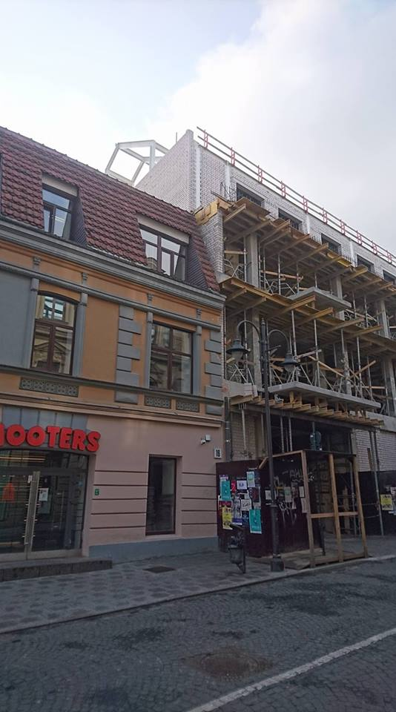

Šioje nuotraukoje montuojamos papildomo aukšto konstrukcijos pastate Vilniaus g. 18, Vilniuje
Taigi šiuo atveju Kultūros paveldo departamentas kreipėsi tiek į teismą, tiek į prokuratūrą siekdamas ginti galimai pažeistą viešąjį interesą taip pat ir dėl savo teritorinio padalinio atliktų veiksmų. Manytina, kad aiškaus ir skaidraus reglamentavimo bei konkrečių procedūrų reguliavimo mechanizmo stoka antikorupciniu požiūriu laikytina ydinga ir taisytina.
Atsižvelgdami į tai, kas išdėstyta, Kultūros paveldo departamentui siūlome rengiant viešojo intereso gynimo tvarkos aprašo ar taisyklių nuostatas, aiškiai apibrėžti atvejus, kuriais Kultūros paveldo departamentas ir jo teritoriniai padaliniai, gindami pažeistą viešąjį interesą, teikia ieškinius teismui, o kuriais kreipiasi į prokuratūrą, prašydami jų apginti pažeistą viešąjį interesą.
Antikorupciniu požiūriu analizuojant Kultūros paveldo departamento veiklą nustatant viešojo intereso pažeidimus ir ginant jį nekilnojamojo kultūros paveldo apsaugos srityje, pastebima, kad nekilnojamojo kultūros paveldo apsaugos srityje susiklosčiusi sisteminė problematika, sunkinanti viešojo intereso pažeidimų nustatymo galimybes ir juo labiau galimybes ginti jau pažeistą viešąjį interesą.
3.3. Nevienodai aiškinami ir suprantami paveldosaugos reikalavimai bei teisinio reglamentavimo nuostatos; skirtingos ir nenuoseklios Kultūros paveldo departamento bei teritorinių padalinių pozicijos; Kultūros paveldo departamento metodinio vadovavimo stoka.
Žemiau pateikiamuose pavyzdžiuose atskleidžiami tokios sisteminės, tarpusavyje susipynusios problematikos aspektai, kurie taip pat gali lemti ir korupcijos rizikos veiksnių atsiradimą bei terpę korupcijai pasireikšti:
Dėl pastato Vilniaus g, 18, Vilniuje
Tęsiant minėto pavyzdžio apie pastato Vilniuje, Vilniaus g. 18, išduoto leidimo rekonstruoti statinį nagrinėjimą, atkreipiamas dėmesys, kad Kultūros paveldo departamento Vilniaus skyrius 2017-04-27 informacinėje sistemoje „Infostatyba“ rekonstravimo projektui adresu: Vilniaus g. 18, Vilnius, pritarė. Kultūros paveldo departamento direktoriaus 2017-07-28 įsakymu Nr. Į-155 sudaryta laikinoji komisija patikrinti Vilniaus skyriaus išduotų specialiųjų paveldosaugos reikalavimų atitiktį 2013-09-24 nekilnojamojo kultūros paveldo vertinimo aktui Nr. KPD-RM-2014 nustatė, kad šiuo adresu išduoti specialieji paveldosaugos reikalavimai pastatų rekonstravimui neatitinka minėto akto.
Šis pavyzdys taip pat paminėtinas ir dėl kitų aspektų, susijusių su minėto pastato Vilniuje rekonstrukcija:
- Kultūros paveldo departamento Vilniaus skyrius pritarė rekonstrukcijos projektui, vadovaudamasis statytojo samdyto eksperto išvadomis: „Nekilnojamųjų kultūros paveldo statinio tvarkomųjų statybos darbų projekto ar tvarkomųjų paveldosaugos darbų projekto paveldosaugos (specialiosios) ekspertizę atliko atestuotas ekspertas, kurio kompetencija nėra pagrindo abejoti. Eksperto 2017-02-28 akto projekto įvertinimo išvadose nurodoma, jog ekspertuojamo projekto sprendiniai atitinka Vilniaus senamiesčio apsaugos reglamento, Specialiųjų paveldosaugos reikalavimų bei kitų susijusių teisės aktų, nustatančių kultūros paveldo objektų ir jų teritorijų tvarkymą, naudojimą ir priežiūrą, reikalavimus. Ekspertas nustatė, jog projekto sprendiniais užtikrinamas vertingųjų savybių išsaugojimas (vertingosios savybės pateiktos 2016-11-29 KPD nekilnojamojo kultūros paveldo vertinimo tarybos akte Nr. KPD-RM-2014/9) ir kad numatyti darbai nesukels poreikio keisti kultūros paveldo vietovės (Vilniaus senamiesčio) apimties ir sudėties, nežalos autentiškumo požymių, nauji sklypo užstatymo tūriniai erdviniai sprendiniai ir architektūrinė estetika atitinka šios Vilniaus senamiesčio dalies istorinio užstatymo charakterį.“ Vadovaudamasis tuo, Vilniaus skyrius konstatuoja, kad 2017-04-27 suderintas pastato Vilniaus g. 18, Vilniuje, rekonstravimo darbų projektas nepažeidžia Vilniaus senamiesčio vertingųjų savybių.
Kyla klausimas dėl teritorinio padalinio vaidmens ir jo darbuotojų kompetencijos rekonstrukcijos projektų derinimo procese, jei pasikliaujama vien išorės eksperto nuomone.
- Į gyventojo 2018-04-24 pareiškimą dėl montuojamų papildomo aukšto konstrukcijų pastate Vilniaus g. 18, Vilniuje, tuo galimai pažeidžiant Vilniaus senamiesčio vertingąsias savybes, pareiškėjui atsakymą pasirašo tas pats Vilniaus skyriaus asmuo, kuris ir pritarė informacinėje sistemoje „Infostatyba“ rekonstravimo projektui. 2018-05-15 atsakyme išdėstomi motyvai ir konstatuojama, kad Vilniaus skyriaus 2017-04-27 suderintas pastato Vilniaus g. 18, Vilniuje, rekonstravimo darbų projektas nepažeidžia Vilniaus senamiesčio vertingųjų savybių.
Susidarė situacija, kai teritorinio padalinio darbuotojas vertino savo paties anksčiau atlikto darbo, būtent pastato rekonstrukcijos projekto derinimo teisėtumą ir teisingumą.
- Kultūros paveldo departamento direktoriaus 2017-07-28 įsakymu Nr. Į-155 sudaryta laikinoji komisija patikrinti Vilniaus skyriaus išduotų specialiųjų paveldosaugos reikalavimų atitiktį 2013-09-24 nekilnojamojo kultūros paveldo vertinimo aktui Nr. KPD-RM-2014, 2017-08-11 raštu Nr. RG-36 nustatė, kad pastatui Vilniaus g. 18, Vilniuje, išduoti specialieji paveldosaugos reikalavimai pastatų rekonstravimui neatitinka minėto akto, o Vilniaus skyrius pareiškėjui 2018-05-15 pateiktame atsakyme nurodo, kad rekonstravimo darbų projektas nepažeidžia Vilniaus senamiesčio vertingųjų savybių.
Nėra aišku, kodėl Vilniaus skyriaus ir Kultūros paveldo departamento pozicijos šiuo aspektu skiriasi ir kodėl, jei laikinoji komisija nustatė neatitikimus, praėjus devyniems mėnesiams nuo komisijos išvados pareiškėjui pateikiama teritorinio padalinio nuomonė.
- Kultūros paveldo departamento direktoriaus 2017-07-28 įsakymu Nr. Į-155 sudaryta laikinoji komisija patikrinti Vilniaus skyriaus išduotų specialiųjų paveldosaugos reikalavimų atitiktį 2013-09-24 nekilnojamojo kultūros paveldo vertinimo aktui Nr. KPD-RM-2014, 2017-08-11 išvadoje nurodo, kad ne tik pastatui Vilniaus g. 18, Vilniuje, išduoti specialieji paveldosaugos reikalavimai pastato rekonstravimui neatitinka akto reikalavimų, tačiau čia taip pat minima, kad ir pastatams Bazilijonų g. 3B, 3C ir Vilniaus g. 37, Vilniuje, išduoti specialieji paveldosaugos reikalavimai pastatų rekonstravimui neatitinka akto. Komisija siūlo pripažinti netekusiais galios išduotus minėtus specialiuosius paveldosaugos reikalavimus pastatų rekonstravimui Bazilijonų g. 3B, 3C ir Vilniaus g. 37,Vilniaus g. 18, Vilniuje, taip pat siūlo kreiptis į VTPSI dėl leidimų išdavimo rekonstruoti statinius adresais Vilniaus g. 18 ir Vilniaus g. 37, Vilniuje, teisėtumo patikrinimo. Tačiau dėl galimai pažeisto viešojo intereso gynimo priemonių į prokuratūrą ir teismą kreipėsi tik dėl pastato Vilniaus g, 18, Vilniuje, atvejo.
Nesant nustatytų ir apibrėžtų viešojo intereso pažeidimo nekilnojamojo kultūros paveldo srityje kriterijų ir požymių, nėra aišku, kodėl vienu atveju Kultūros paveldo departamentas kreipiasi į atitinkamas institucijas siekdamas ginti galimai pažeistą viešąjį interesą, kitais atvejais nusprendžia to nedaryti.
- Kultūros paveldo departamento direktoriaus 2017-07-28 įsakymu Nr. Į-155 sudaryta laikinoji komisija patikrinti Vilniaus skyriaus išduotų specialiųjų paveldosaugos reikalavimų atitiktį 2013-09-24 nekilnojamojo kultūros paveldo vertinimo aktui Nr. KPD-RM-2014 išvadą, kad specialieji paveldosaugos reikalavimai minėtų pastatų rekonstravimui neatitinka nekilnojamojo kultūros paveldo vertinimo akto pateikia 2017-08-11, o į institucijas dėl pažeisto viešojo intereso gynimo kreipiamasi 2018-09-10 (18). Vienus metus vyko susirašinėjimas su VTPSI dėl statybą leidžiančio dokumento išdavimo teisėtumo ir aiškinimosi, kieno pareiga ir kompetencija šiuo atveju kreiptis į teismą dėl statybą leidžiančio dokumento galiojimo panaikinimo ir statybos padarinių šalinimo. Situacija, kai teisę ginti viešąjį interesą turinti institucija nesiima iniciatyvos kreiptis į teismą ar prokuratūrą, o nori perkelti šią pareigą kitai tokią pačią teisę turinčiai įstaigai, yra ydinga antikorupciniu požiūriu, neužtikrina operatyvaus reagavimo į galimą viešojo intereso pažeidimą.
Pažymėtina, kad Lietuvos Aukščiausiasis Teismas 2012 m. sausio 6 d. nutartyje Nr. 3K-3-109/2012 yra konstatavęs, kad valstybės institucijos įsteigiamos tam tikriems steigimo dokumentuose ir teisės aktuose numatytiems veiklos tikslams. Valstybės institucija kaip juridinis asmuo veikia pagal specialų teisnumą valstybės jai pavestose srityse. Kultūros paveldo departamentas prie Kultūros ministerijos veikia pagal NKPAĮ 5 straipsnio 9 dalyje nustatytą jam priskirtą kompetenciją, o 10 dalyje nustatyta jo veikla, išvardytos sritys, rūšys ir būdai. Veikdamas šiuo pagrindu Departamentas įgyvendina viešąjį interesą valstybės jam pavestoje veiklos srityje. Šiais pagrindais Departamentas kaip valstybės institucija privalo savarankiškai ir iniciatyviai veikti pagal jam priskirtas veiklos sritis ir veiklos rūšis. Ta aplinkybė, kad viešojo intereso toje pačioje srityje gynimas pagal įstatymus gali būti priskirtas ir kitoms valstybės institucijoms, nesusiaurina konkrečios valstybės institucijos teisių ir neriboja jos specialiojo teisnumo. Teisėjų kolegija taip pat pažymėjo, kad tais atvejais, kai valstybės institucija pareiškia ieškinį pagal jai suteiktus įgaliojimus priskirtoje veiklos srityje, ji įgyvendina, atstovauja ir gina viešąjį interesą neatsižvelgiant į tai, ar ieškinyje tai nurodyta.

Dėl pastatų Žygimantų g. 12 ir 12A, Vilniuje
Kultūros paveldo departamentas 2018-09-21 kreipėsi į Lietuvos Respublikos generalinę prokuratūrą prašydamas ginti pažeistą viešąjį interesą, nes iš žiniasklaidos sužinojo, kad UAB Žygimantų 12 yra išduotas statybos leidimas daugiabučio gyvenamojo namo statybai sklype Žygimantų g. 12 ir 12A, Vilniuje. Kultūros paveldo departamento nuomone, statybos leidimas išduotas neteisėtai ir šiame žemės sklype – kultūros paveldo vietovėje buvę statiniai nugriauti neteisėtai. Tačiau Vilniaus skyrius 2018-07-23 informacinėje sistemoje „Infostatyba“ pritarė daugiabučio gyvenamojo namo statybos projektui, kuriam įgyvendinti vėliau buvo išduotas statybą leidžiantis dokumentas. Pažymėtina ir tai, kad dar 2018-07-04 Vilniaus skyrius automatiniu būdu pritarė daugiabučio gyvenamojo namo žemės sklype, Žygimantų 12 ir 12 A, Vilniuje, statybos projektui.
Dėl tokio suderinimo aplinkybių paaiškintina, kad Kultūros paveldo departamento direktoriaus 2018-07-02 įsakymu Nr. P-299 Vilniaus skyriaus vyriausiajai specialistei 2018-07-02 – 2018-07-03 buvo pavesta papildomai atlikti Vilniaus skyriaus vedėjo funkcijas. Specialistės prašymu, Kultūros paveldo departamento direktoriaus 2018-07-03 įsakymu Nr. A-243 jai 2018-07-04 buvo suteikta papildoma poilsio diena. Taigi, 2018-07-03 Vilniaus skyriaus vedėjo pareigas ėjusi specialistė, išeidama tikslinių atostogų, 2018-07-03 informacinėje sistemoje „Infostatyba“ nepakeitė atsakingo vykdytojo – savęs – kitu atsakingu vykdytoju, todėl šioje sistemoje 2018-07-04 buvo įskaitytas automatinis pritarimas daugiabučio gyvenamojo namo žemės sklype, Žygimantų 12 ir 12 A, Vilniuje, statybos projektui. Kultūros paveldo departamento direktoriaus 2018-07-12 įsakymu Nr. Į-222 buvo pripažintas negaliojančiu minėtas prieš tai buvęs automatinis pritarimas, neva siekiant atkurti neteisėtai nugriautus kultūros paveldo statinius. Nepaisydamas šių aplinkybių, Vilniaus skyriaus vadovas savo paskutinę darbo dieną, t. y. 2018-07-23, informacinėje sistemoje „Infostatyba, be Kultūros paveldo departamento vadovybės žinios, pritarė daugiabučio gyvenamojo namo statybos projektui, kuriam įgyvendinti vėliau buvo išduotas statybą leidžiantis dokumentas. Atsižvelgdamas į išdėstytas aplinkybes, Kultūros paveldo departamentas mano, kad statybą leidžiantis dokumentas išduotas neteisėtai ir dėl neteisėtų buvusio Vilniaus skyriaus vedėjo veiksmų, todėl turi būti panaikintas. Apeliacinės instancijos teismas nutartyje konstatavo, kad UAB Žygimantų 12, nugriaudama kultūros paveldo statinius žemės sklype Žygimantų 12 A, Vilniuje, pažeidė imperatyvius paveldosaugos reikalavimus, nugriauti pastatai vertinti kaip kultūros paveldo statiniai, kurie buvo įtraukti į apskaitą nekilnojamojo kultūros paveldo vertinimo tarybos akte ir kuriems buvo taikoma apsauga bei kurių griovimui turėjo būti rengiamas griovimo projektas, kultūros paveldo statiniai nugriauti nesilaikant nustatytos procedūros.
Žemiau pateikiamose nuotraukose matome griaunamą pastatą aptariamu adresu bei toje vietojo vystytojo planuojamų statyti daugiabučių vizualizaciją.
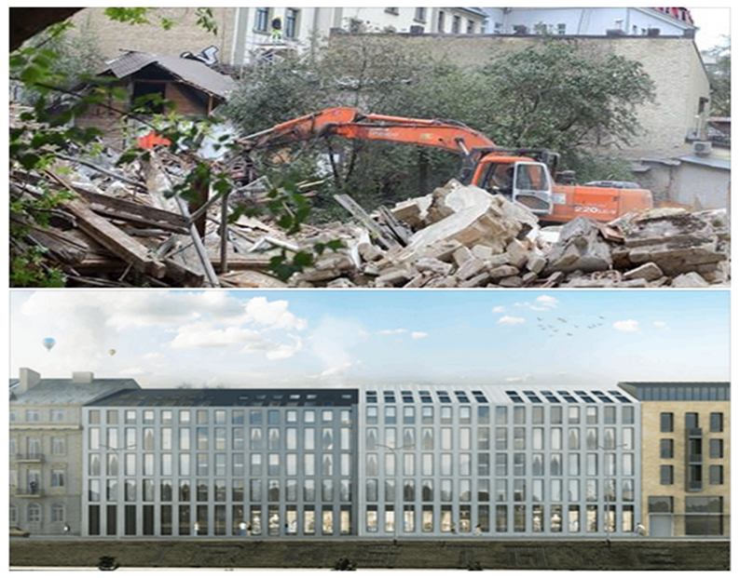

Dėl aptariamo atvejo, kai buvo nugriautas pastatas ir sunaikintos nekilnojamosios kultūros vertybės pase nurodytos vertingosios savybės, Kultūros paveldo departamentas kreipėsi į prokuratūrą ir dėl ikiteisminio tyrimo pradėjimo. 2018-10-02 Kultūros paveldo departamento direktoriaus įsakymu Nr. P-426 minėtam Vilniaus skyriaus valstybės tarnautojai skirta tarnybinė nuobauda – papeikimas. 2019-07-03 Vilniaus skyriaus laikinai einanti vedėjos pareigas tarnybiniu pranešimu prašo anksčiau laiko panaikinti šią nuobaudą, nes valstybės tarnautoja nuo 2019 m. sausio iki liepos mėnesio laiku atlieka pavedimus, užduotis, rengia atsakymų projektus ir stropiai vykdo kitas užduotis. Tą pačią dieną, 2019-07-03, Vilniaus apygardos administraciniame teisme tvirtinama taikos sutartis tarp minėto Kultūros paveldo departamento valstybės tarnautojo ir Kultūros paveldo departamento, pagal kurio nuostatus atsakovas, t. y. Kultūros paveldo departamentas, įsipareigoja panaikinti įsakymą, kuriuo buvo paskirta nuobauda, be to, patvirtinama, kad taikos sutartis neprieštarauja viešajam interesui.
Dėl numatomų statybų Polocko g. 7A ir vykdomos rekonstrukcijos Užupio g. 24, Vilniuje
Kultūros paveldo departamentas 2018-06-12 kreipėsi į Lietuvos Respublikos generalinę prokuratūrą prašydamas ginti pažeistą viešąjį interesą ir panaikinti statybą leidžiantį dokumentą dėl numatomų statybų Polocko g. 7A, Vilniuje. Kultūros paveldo departamento direktoriaus 2017-03-23 įsakymu Nr. Į-64 sudaryta laikinoji komisija asociacijos Užupio bendruomenės 2017-02-07 ir 2017-02-21 raštuose nurodytoms aplinkybėms dėl galimų kultūros paveldo apsaugos reikalavimų pažeidimų pritariant projektiniams pasiūlymams Polocko g. 7A ir Užupio g. 24, Vilniuje, įvertinti ir pateikti išvadas (toliau – laikinoji komisija).
Išvadose dėl Polocko g. 7A laikinoji komisija konstatavo, kad nors Vilniaus skyrius 2016-04-29 daugiabučio gyvenamojo namo naujos statybos projektiniams pasiūlymams pritarė, tačiau šių projektinių pasiūlymų sprendiniai sudaro prielaidas pažeisti kultūros paveldo vietovės – Vilniaus senamiesčio vertingąsias savybes: buvusio vertingo užstatymo vietą, aukštingumą, tipą bei reljefą. Taip pat šie sprendiniai pažeidžia Vilniaus senamiesčio apsaugos reglamentą, patvirtintą Lietuvos Respublikos kultūros ministro 2003 m gruodžio 23 d. įsakymu Nr. ĮV-49. Atsižvelgiant į šias išvadas, Kultūros paveldo departamento direktoriaus 2017-08-04 įsakymu Nr. Į- 162 pritarimai projektiniams pasiūlymams buvo panaikinti. Vilniaus skyrius 2017-12-27 informacinėje sistemoje „Infostatyba“ pritarė daugiabučio gyvenamojo namo techniniam projektui, kurio sprendiniai iš esmės atitinka projektinių pasiūlymų sprendinius, nors jie buvo panaikinti minėtu įsakymu. Atsižvelgdamas į tai, kad Vilniaus skyriui tikėtina neteisėtai informacinėje sistemoje „Infostatyba“ pritarus daugiabučio gyvenamojo namo Polocko g. 7A, Vilniuje, techniniam projektui, Kultūros paveldo departamentas mano, kad statybą leidžiantis dokumentas buvo išduotas neteisėtai.
Būtina pažymėti tai, kad pačios laikinosios komisijos narių nuomonė dėl projektinių pasiūlymų sprendinių Polocko g. 7A, Vilniuje, skiriasi ir išvadą pasirašė 4 nariai iš 5, vienas narys pateikė priešingą nuomonę dėl atskirų išvadų punktų nuostatų bei formuluočių.
Vilniaus apygardos prokuratūra priėmė nutarimą atsisakyti taikyti viešojo intereso gynimo priemones, taip pat akcentuodama skirtingą paveldosaugininkų teisinį bei paveldosaugos reikalavimų interpretavimą.
Išvadose dėl Užupio g. 24 laikinoji komisija konstatavo, kad nors Vilniaus skyrius 2017-03-31 prekybinio pastato rekonstravimo projektiniams pasiūlymams pritarė, tačiau jų sprendiniai sudaro prielaidas sunaikinti Vilniaus senamiesčio vertingąsias savybes, Užupio gatvės pastatų išklotinę ir vertingųjų savybių požymių turinčius objektus, nes nebuvo atlikta vertingųjų savybių nustatymo procedūra konkrečių Užupio g. 24 sklype esančių pastatų atžvilgiu. Atsižvelgiant į šias išvadas, Kultūros paveldo departamento direktoriaus 2017-08-04 įsakymu Nr. Į- 162 pritarimai projektiniams pasiūlymams buvo panaikinti. 2017-08-07 Kultūros paveldo departamentas pavedė Kultūros paveldo centrui rengti apskaitos dokumentaciją pastatams, esantiems Užupio g. 24, Vilniuje. 2017-09-08 gautas UAB „Meno skersvėjis“ raštas, kuriame informuojama, kad ši uždaroji akcinė bendrovė planuoja savo lėšomis parengti apskaitos dokumentaciją, reikalingą pastatams Užupio g. 24 su prašymu klausimą svarstyti Vilniaus miesto nekilnojamojo kultūros paveldo vertinimo taryboje, „kadangi yra didelė tikimybė, kad minimi pastatai yra vietinio reikšmingumo lygmens“. Kultūros paveldo departamentas 2017-09-15 raštu informavo Kultūros paveldo centrą, kad stabdo pastatų įrašymo į Kultūros vertybių registrą procedūrą ir anksčiau duotą pavedimą atšaukia, nes šie pastatai bus vertinami Vilniaus miesto savivaldybės nekilnojamojo kultūros paveldo vertinimo taryboje. Kultūros paveldo centras atkreipia dėmesį, kad pastatai Užupio g. 24 formuoja Vilniaus senamiesčio Užupio gatvės išklotinę, tokių objektų svarstymas nėra Vilniaus miesto savivaldybės nekilnojamojo kultūros paveldo vertinimo tarybos kompetencija. Kultūros vertybių registro duomenimis, kultūros paveldo apskaitos dokumentaciją Užupio g. 24 pastatams 2017-11-13 parengė Vilniaus miesto nekilnojamojo kultūros paveldo vertinimo taryba. 2018 m. rugpjūčio 21 d. Kultūros paveldo departamento Vilniaus skyrius išdavė specialiuosius paveldosaugos reikalavimus pastatų rekonstrukcijai.
Išanalizavus pastaruosius pavyzdžius, nėra aišku, kodėl Kultūros departamentas kreipėsi į prokuratūrą su prašymu ginti viešąjį interesą tik vienu iš šių dviejų atvejų, t. y. Polocko g. 7A, nors minimoje laikinosios komisijos išvadoje konstatuojama, kad abiem atvejais, tiek Polocko g. 7A, tiek Užupio 24 projektinių pasiūlymų sprendiniai sudaro prielaidas pažeisti ar sunaikinti Vilniaus senamiesčio vertingąsias savybes, ir kodėl Vilniaus skyriaus atlikti pritarimai Kultūros paveldo direktoriaus įsakymu buvo panaikinti, juolab kad iki šiol Polocko g. 7A jokie statybos darbai nėra pradėti, o Užupio g. 24 aktyviai vyksta pastato rekonstrukcijos darbai.
Nuotraukose užfiksuoti vaizdai prieš pastatų Užupio g. 24, Vilniuje, rekonstrukciją ir rekonstruojant.
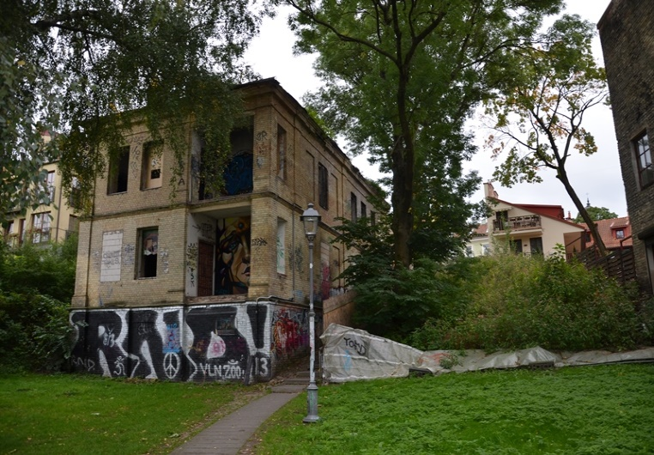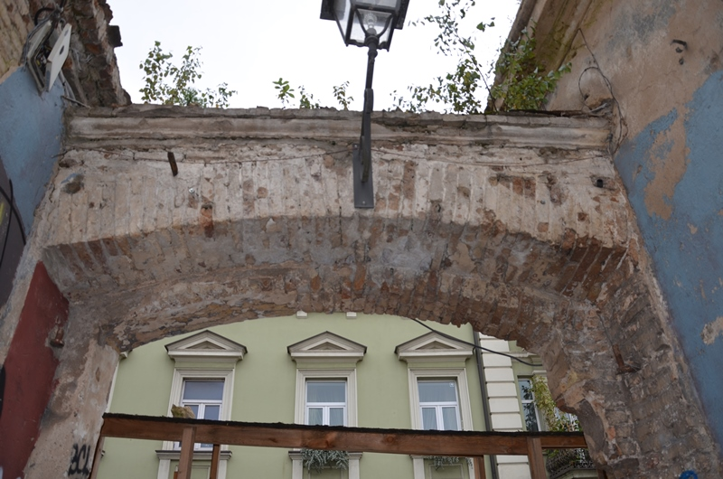
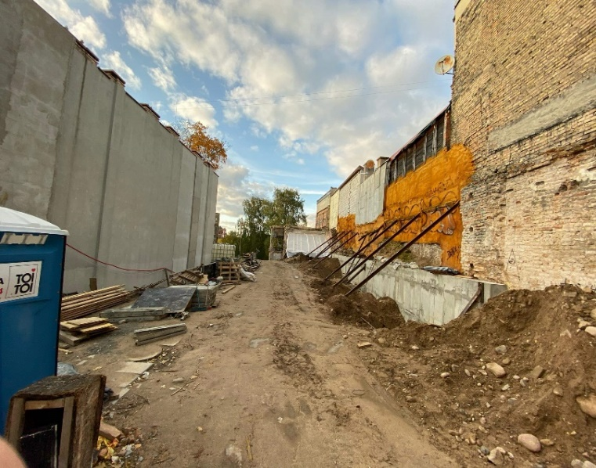
Dėl Aguonų g. 17 kvartalo projektavimo
2018-04-25 Kultūros paveldo departamento Vilniaus skyrius gavo daugiabučių gyvenamųjų namų Aguonų g. 17, Vilniuje, rekonstravimo, statybos techninį projektą. Pagal projekto sprendinius numatyta projektuoti ir rekonstruoti 10 pastatų. Projektuojamas sklypo užstatymo tankumas 62 proc., aukštingumas 2-7 aukštai. Dėl šio pateikto projekto sprendinių derinimo Kultūros paveldo departamente 2018-05-16 buvo surengtas pasitarimas. Pasitarimo dalyviai peržiūrėjo Naujamiesčio vertinimo tarybos aktu nustatytas vertingąsias savybes ir nustatė, kad projekto sprendiniai neatitinka vertinimo tarybos 2016-12-06 aktu Nr.
KPD-RM-1387/4 nustatytų Naujamiesčio vertingųjų savybių: 2.2.1. planavimo sprendiniai - <...> užstatymo aukštingumas: <...> - vyraujantis 2-3 aukštų su pastoge; <...>vyraujantis užstatymo tankis iki 60 proc. <...>. Pasitarimo protokole Nr. 16-5 taip pat pažymėta, kad greta projektuojamos teritorijos yra valstybės saugomas kultūros paveldo objektas – namas Šaltinių g. 11 / Aguonų g. 15, kurio apsaugai taip pat taikomi reikalavimai, nustatyti Vilniaus istorinio centro apsaugos zonos laikinajame apsaugos reglamente, kuriame nustatyta, kad Vilniaus senamiesčio apsaugos zonoje draudžiama tokių naujų statinių statymas ar esamų rekonstravimas, didinant jų aukštingumą ar apimtį. Atsižvelgdami į tai, pasitarimo dalyviai vieningai nutarė rekomenduoti Vilniaus skyriaus specialistams sprendžiant dėl pritarimo ar nepritarimo projektui, jo sprendinius vertinti taip, kad jie nepažeistų vertinimo tarybos 2016-12-06 aktu Nr. KPD-RM-1387/4 nustatytų Naujamiesčio vertingųjų savybių: 2.2.1.planavimo sprendiniai - <...> užstatymo aukštingumas: <...> - vyraujantis 2-3 aukštų su pastoge; <...>vyraujantis užstatymo tankis iki 60 proc. <..>. Tačiau, nepaisant to, 2018-06-11 Vilniaus skyrius pritarė daugiabučių gyvenamųjų namų Aguonų g. 17 rekonstravimo ir statybos projektui. 2018-06-13 Kultūros paveldo departamento direktoriaus įsakymu Nr. Į-183 šis pritarimas buvo pripažintas negaliojančiu.
2018-07-10 Kultūros paveldo departamento pirmosios nekilnojamojo kultūros paveldo vertinimo tarybos posėdyje buvo apsvarstytas Naujamiesčio vertingųjų savybių tikslinimo klausimas. Ši taryba protokolu Nr. VT-51 patvirtino Naujamiesčio 77 kvartalo vertingąsias savybes – 1−4 aukštų namų aukštingumą. 2018-07-20 Kultūros paveldo departamentas, raštu atsakydamas į statytojo prašymą, pateikė poziciją dėl kai kurių Naujamiesčio nekilnojamojo kultūros paveldo vertinimo tarybos akto formuluočių. Rašte nurodyta, kad formuluotė „<...> užstatymo aukštingumas: teritorijos pietinėje dalyje vyraujantis užstatymas 2−3 aukštų su pastoge“ taikoma tik Naujamiesčio nustatytoms vertingosioms savybėms – kultūros paveldo statiniams. Taip pat informuojama, kad formuluotė netaikoma naujai statomiems statiniams. Vilniaus skyrius 2018-09-04 informacinėje sistemoje „Infostatyba“ pritarė projektui daugiabučių gyvenamųjų namų statybai Aguonų g. 17, nes projektas nepatenka į saugomų Vilniaus miesto istorinės dalies, vadinamos Naujamiesčiu, vertingųjų savybių, kurios nurodytos nekilnojamojo kultūros paveldo vertinimo tarybos akte Nr. KPD-RM-1986/6, apimtį. Ar statytojas koregavo projektinius pasiūlymus ir kokiems būtent projektiniams ir techniniams pasiūlymams pritarė, Kultūros paveldo departamentas informacijos nepateikia net ir ne kartą prašant suinteresuotai vietos bendruomenei. Daugiabučio namo savininkų bendrija Šaltinių g. 7, Vilniuje, pateikė skundą Vilniaus apygardos administraciniam teismui dėl Kultūros paveldo departamento ir jo teritorinio padalinio Vilniaus skyriaus veiksmų.

Nuotraukose žemiau matoma šiuo metu vykdoma statyba Aguonų g. 17 ir vystytojo pateikiama būsimo kvartalo vizualizacija, kuri greitu laiku turi būti įgyvendinta.
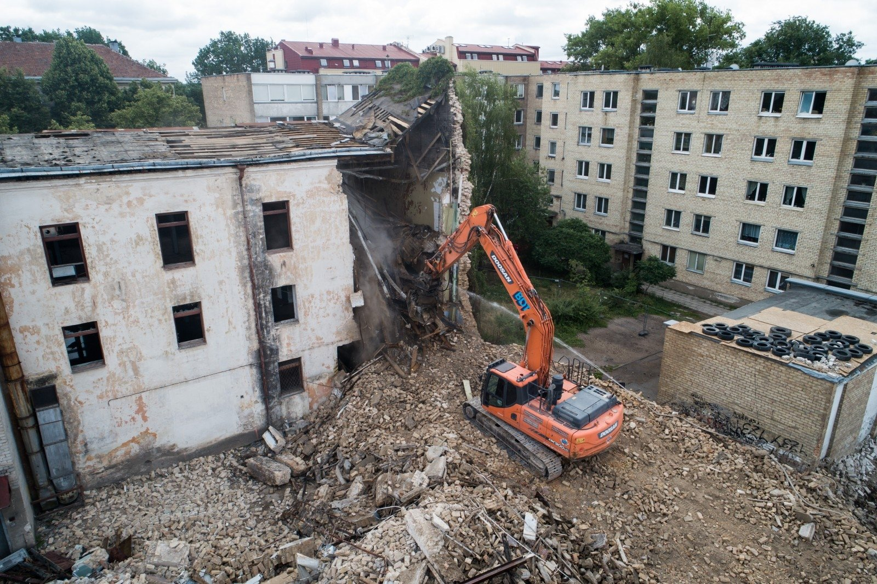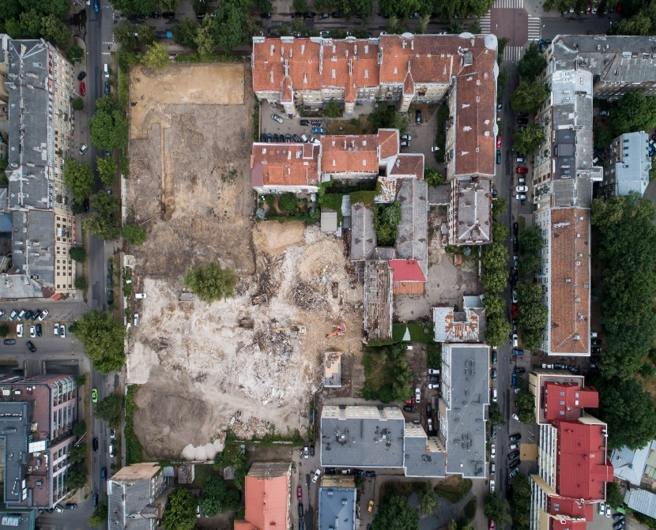
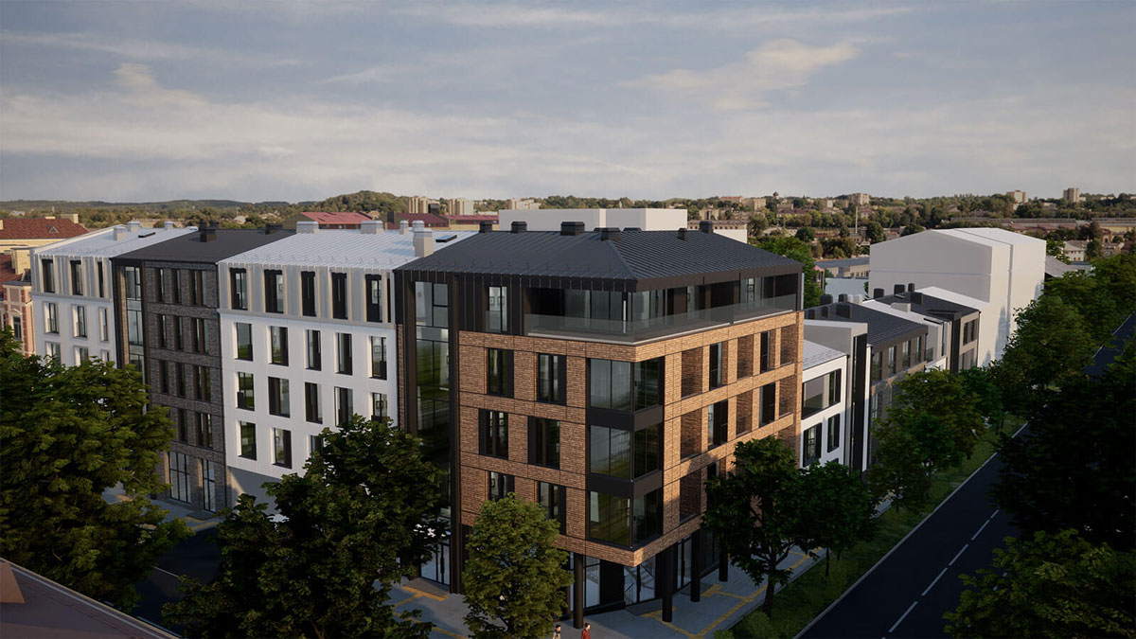
Skirtingą ir nevienodą teisinio reglamentavimo taikymą galima stebėti ir įvairiuose oficialiai pateikiamuose raštuose, kreipimuose į kitas institucijas, prokuratūrą ar teismą. Pavyzdžiui, 2018-03-19 rašte keliami klausimai dėl galimai savavališkai atliktų ar vykdomų darbų Šaltinių g. 14, Vilniuje, kuriame buvo prašoma patikrinti šio pastato statybos teisėtumą ir pagrįstumą. Kultūros paveldo departamento Vilniaus skyrius pateikė atsakymą, kad „pastatas <...> patenka į kultūros paveldo vietovės – Vilniaus miesto istorinės dalies, <...> teritoriją, tačiau pastatas nėra registruotas Kultūros vertybių registre. Vadovaujantis Lietuvos Respublikos teritorijų planavimo ir statybos valstybinės priežiūros įstatymo 8 straipsnio 1 dalimi, statybos valstybinę priežiūrą atlieka VTPSI.“
Analogiški atsakymai pateikiami ir kitur, pavyzdžiui, dėl galimai neteisėtų statybos darbų Teatro g. 9B, Vilniuje – „pažymime, kad pastatas <...> patenka į kultūros paveldo vietovės, Vilniaus senamiesčio teritoriją, tačiau nėra įrašytas į Kultūros vertybių registrą“; dėl UAB „Lelija“ prašymo ginti galimai pažeistą interesą dėl pažeistų (sunaikintų) pastato vertingųjų savybių – „pastatas Laisvės al. 42, Kaune, patenka į valstybės saugomos kultūros paveldo vietovės – Kauno miesto istorinės dalies <...> teritoriją, tačiau nėra registruotas Kultūros vertybių registre. Jūsų <...> išdėstyti galimais savavališkai atlikti statybos darbai nemenkina kultūros vietovės – Kauno miesto istorinės dalies, vadinamos Naujamiesčiu“, ir pan.
Kreipdamasis į Vilniaus apygardos administracinį teismą dėl VTPSI sprendimo panaikinimo ir įpareigojimo atlikti veiksmus, Kultūros paveldo departamentas nurodo, kad „žemės sklype Žygimantų g. 12, 12A, Vilniuje, nugriauti pastatai <...> nebuvo registruoti Kultūros vertybių registre kaip savarankiškos kultūros vertybės, tačiau pateko į kultūros paveldo vietovės – Vilniaus senamiesčio – teritoriją. Be to, <...>pastatai yra susiję su Vilniaus senamiesčio vertingąja savybe: tūrinės erdvinės struktūros sandara, <...> taigi jie <...> ir yra šios vertingosios savybės dalis“.
Akivaizdu, kad tos pačios teisės normos formuluotei yra taikoma skirtinga konotacija. Nėra aišku, kuo remdamasis Kultūros paveldo departamentas vienu atveju faktą, kad nekilnojamojo kultūros paveldo objektas nėra registruotas Kultūros vertybių registre, laiko reikšmingu ir tai argumentuoja, o kitu atveju šį faktą interpretuoja kaip nereikšmingą, skirtingais atvejais toje pačioje formuluotėje akcentuodamas reikiamą jos dalį, juolab kad Lietuvos Aukščiausiasis Teismas yra suformavęs praktiką ir konstatavęs, kad nors ne kiekvienas pastatas, esantis kultūros paveldo vietovėje, yra kultūros paveldo objektas, registruotas kaip savarankiška nekilnojamoji kultūros vertybė, bet kultūros paveldo vietovės vertingosios savybės gali būti susijusios su toje vietovėje esančiais pastatais, kurie neįregistruoti kaip kultūros paveldo objektai. Atsižvelgiant į tai, kad atliekant pastato, esančio kultūros paveldo vietovėje, tvarkomuosius statybos darbus gali būti pažeistos kultūros paveldo vietovės vertingosios savybės, toks pastatas laikytinas kultūros paveldo statiniu. Priešinga išvada suponuotų, kad kultūros vertybe pripažintoje vietovėje esančių statinių tvarkomieji statybos darbai galėtų būti atliekami netikrinant, ar projekto sprendiniai atitinka paveldosaugos reikalavimus, užtikrinančius kultūros paveldo vietovės autentiškumo išsaugojimą. Šią teismo praktiką Kultūros paveldo departamentas cituoja ir naudoja taip pat ne kiekvienu atveju, daugeliu paminėtų atvejų ji yra pamirštama.
Apibendrinus pateiktus pavyzdžius bei informaciją, pažymėtina, kad viešojo intereso pažeidimo faktų nustatymą bei jo gynimo galimybes sunkina, o kartais ir daro neįmanomą, skirtingos Kultūros paveldo departamento ir jo teritorinių padalinių pozicijos ir nuomonės, kai kaitaliojami bei naikinami teritorinių padalinių priimti sprendimai, derinimai, keičiamos nustatytos vertingosios savybės, teritorijų zonos bei ribos, atskirais atvejais galimai pagal statytojų ir vystytojų pageidavimus, teisinis reglamentavimas skirtingai interpretuojamas tiek paties Kultūros paveldo departamento, tiek teritorinio padalinio. Tokią situaciją galimai lemia Kultūros paveldo departamento metodinio vadovavimo ir kontrolės stoka, nes jis neišreiškia aiškios savo pozicijos tiek teisinio reglamentavimo, tiek apskritai kryptingos paveldosaugos aspektais. Galimai dėl šios priežasties atskiri teritoriniai padaliniai formuoja savo, nebūtinai su Kultūros paveldo departamentu suderintą ir tapačią, kultūros paveldo išsaugojimo, pritaikymo ar naudojimo kryptį.
Kaip matyti iš pateiktų pavyzdžių, Kultūros paveldo departamentas kreipiasi į prokuratūrą prašydamas jos ginti viešąjį interesą, kurio pažeidimą lėmė tam tikri jos pačios teritorinių padalinių atlikti veiksmai ir priimti sprendimai, dėl to, praėjus laikui, departamentas priverstas ginčyti savo specialistų priimtus sprendimus. Antikorupciniu požiūriu tokia situacija laikytina neskaidri ir ydinga, reikalaujanti iškelti asmeninės sprendimus priimančių specialistų, inspektorių atsakomybės neišvengiamumo klausimą. Šiuo klausimu Kultūros paveldo departamento laikysena ne visada būna nuosekli, tai matyti iš atvejo dėl Žygimantų g. 12 ir 12A pastatų griovimo ir leidimo suderinimo naujai statybai. Šiuo atveju Kultūros paveldo departamentas pats nustatė, kad galimai dėl jo teritorinio padalinio specialistų veiksmų buvo nugriautas kultūros paveldo atžvilgiu vertingas pastatas, atliktas galimai neteisėtas suderinimas naujai statybai, kreipėsi į atitinkamas instancijas dėl ikiteisminio tyrimo pradėjimo, skyrė tarnybinę nuobaudą, tačiau praėjus devyniems mėnesiams pats inicijavo šios nuobaudos panaikinimą. Tokie Kultūros paveldo departamento veiksmai neatgraso sprendimus priimančių valstybės tarnautojų, inspektorių elgtis nesąžiningai, dėl to susiklosto nebaudžiamumo atmosfera paveldosaugos sistemoje.
Nors Kultūros ministerijos nuostatai, patvirtinti Lietuvos Respublikos Vyriausybės 2010 m. spalio 13 d. nutarimu Nr. 1469 (su vėlesniais pakeitimais) skelbia, kad vienas iš svarbiausių šios ministerijos veiklos tikslų yra formuoti valstybės politiką kultūros paveldo srityje ir organizuoti, koordinuoti ir kontroliuoti jos įgyvendinimą, tačiau Kultūros paveldo departamento veikloje šių ministerijos veiksmų pasigendama. Kultūros paveldo departamento veiksmai ir sprendimai praktiškai nėra kontroliuojami ar koordinuojami, todėl ši institucija veikia savo ruožtu, niekam nepavaldi ir neatskaitinga.
Atsižvelgdami į pateiktą informaciją, Kultūros paveldo departamentui siūlome:
- nustačius panašaus pobūdžio atvejus, kai tenka ginčyti savo institucijos anksčiau priimtus sprendimus, juos priėmusiems (ar tinkamų sprendimų nepriėmusiems) pareigūnams, po to, kai teismas konstatuoja vienokius ar kitokius teisės aktų pažeidimus, padarytus Kultūros paveldo departamento darbuotojų, laikytis atsakomybės neišvengiamumo principo ir spręsti dėl drausminės atsakomybės taikymo;
- imtis aktyvių veiksmų ir stiprinti metodinio vadovavimo ir vidaus kontrolės mechanizmą;
- parengti ir patvirtinti teritorinių skyrių veiklos kontrolės gairių aprašą, kuris reglamentuotų teritorinių skyrių kontrolės mechanizmą, patikrinimų atvejus, periodiškumą, patikrinimų planų rengimą ir tvirtinimą Kultūros paveldo departamente;
- organizuoti metodinę pagalbą teritoriniams skyriams, taikant įvairias priemones, pavyzdžiui, iš visų 10 teritorinių skyrių deleguotų labiausiai patyrusių specialistų, tikrinančių projektus, sudarant metodinę tarybą, kuri teiktų pagalbą konkrečiam teritoriniam skyriui, sprendžiant dėl pritarimo sudėtingam paveldosaugos požiūriu projektui; pasitelkti išorės ekspertus ir visuomenės atstovus; organizuoti metodines patariamąsias tarybas teritorinių skyrių veiklos teritorijose, į kurias įeitų ir savivaldos, vietos bendruomenių deleguoti asmenys; organizuoti teritoriniams skyriams periodinius seminarus ir mokymus, kuriuose metodines rekomendacijas teiktų ir centrinių skyrių tarnautojai, ir kitų valstybės institucijų valstybės tarnautojai, išorės ekspertai.
Atsižvelgdami į tai, kad Kultūros ministerijai kultūros paveldo srityje pavesta rengti nekilnojamojo kultūros paveldo ir kilnojamųjų kultūros vertybių apsaugos srities įstatymų, Lietuvos Respublikos Vyriausybės nutarimų ir kitų teisės aktų projektus, derinti kitų institucijų parengtus norminius teisės aktus, susijusius su kultūros paveldo apsauga, siūlome:
- skubiai imtis priemonių ir nustatyti kontrolės ir tinkamo Kultūros paveldo departamento veiklos koordinavimo mechanizmus, inicijuoti reikiamus teisės aktų pakeitimus bei užbaigti jau pradėtos teisėkūros procesus: Vilniaus senamiesčio nekilnojamojo kultūros paveldo apsaugos specialusis planas rengiamas nuo 2007 metų, bet iki šiol nėra parengtas ir patvirtintas (nors naujai rengiamame Vilniaus miesto bendrajame plane daroma nuoroda į šį dar neparengtą ir negaliojantį dokumentą); vis dar nėra baigtas rengti Nekilnojamųjų kultūros vertybių vertinimo, atrankos ir reikšmingumo lygmens nustatymo kriterijų aprašo, patvirtinto Lietuvos Respublikos kultūros ministro 2005-04-15 įsakymu Nr. ĮV-150 pakeitimo projektas, taip pat Nekilnojamojo kultūros paveldo inventorizavimo taisyklės, kurias Kultūros paveldo departamentas parengė dar 2016 metais. Taip pat svarstyti dėl Vilniaus senamiesčio regeneravimo projekto koncepcijos ir sklypų plano, kuris buvo patvirtintas 1996 metais aktualumo, atnaujinimo, koregavimo, jo koreliacijos su naujai rengiamo Vilniaus miesto bendrojo plano nuostatomis. Atkreipti dėmesį į Paveldo tvarkybos reglamentų sąrašą, kuris patvirtintas Lietuvos Respublikos kultūros ministro 2005 m. balandžio 18 d. įsakymu Nr. ĮV-151. Juo nustatytos paveldo tvarkybos reglamentų normavimo sritys ir reglamentai, kuriuos reikia parengti šioms sritims reguliuoti. Iki šiol yra parengta tik nedidelė dalis reglamentų.
3.4. Galimai piktnaudžiaujama automatinio suderinimo proceso funkcija
Prieš pradedant rengti teritorijų planavimo dokumentus ar prieš atliekant vienokius ar kitokius veiksmus nekilnojamojo kultūros paveldo apsaugos vietovėje ar objekte, šių veiksmų organizatorius turi kreiptis į Kultūros paveldo departamentą, kad šis per nustatytą terminą išduotų atitinkamas sąlygas, leidimus, pritartų ar nepritartų statinio projektui ar kitaip aprobuotų planuojamus atlikti veiksmus. Šie derinimai ir pritarimai vykdomi naudojantis informacine sistema „Infostatyba“. Atsakingai institucijai, šiuo atveju Kultūros paveldo departamentui, to nepadarius, informacinė sistema generuoja automatinį pritarimą ir taikomas sutikimo pagal nutylėjimą principas. Principas taikomas, kai subjektas per nustatytą laiką nepriima sprendimo pritarti ar nepritarti statinio projektui. Šiuo principu buvo siekta supaprastinti biurokratines procedūras ir sutrumpinti joms skirtą laiką.
Atliekant korupcijos rizikos analizę, pastebėta, kad kai kuriais atvejais tokia automatinio pritarimo procedūra galima piktnaudžiauti ir tuo padaryti žalos nekilnojamojo kultūros paveldo objektui ar vietovei. Jau šioje korupcijos rizikos analizėje yra aprašytas atvejis Žygimantų g. 12 ir 12A, Vilniuje, kai Vilniaus teritorinis padalinys galimai ne visai tinkamai naudojo automatiniu pritarimo būdą pritariant daugiabučio gyvenamojo namo naujos statybos projektui.
Buvo analizuojami Kultūros paveldo departamento teritorinių padalinių automatiniu būdu atlikti pritarimai 2017–2019 metais. Nustatyta, kad daugiausia automatinių pritarimų atliko Vilniaus ir Kauno skyriai. Vilniaus skyrius per šį laikotarpį automatiniu būdu pritarė 177 projektams, Kauno skyrius – 167 projektams. Oponuodamas į šį pastebėjimą, Kultūros paveldo departamentas pažymėjo, kad po jo atliktų automatinių pritarimų, statybą leidžiančių dokumentų savivaldybės dažniausiai neišduoda ir procesas pradedamas pakartotinai. Tačiau atkreipiame dėmesį, kad statybos leidimai neišduodami savivaldybės iniciatyva, o ne dėl Kultūros paveldo departamento atliekamų veiksmų – pastarasis savo ruožtu automatinio pritarimo būdu jau būna pritaręs projektams.
Automatiniu būdu yra pritariama:
- rekonstravimo projektams, daugiausia tai: daugiabučio gyvenamojo namo dalies rekonstravimas keičiant negyvenamosios patalpos paskirtį į gyvenamąją; daugiabučio gyvenamojo namo neįrengtos pastogės paskirties keitimo į gyvenamąją ir sujungimo su kitu butu į vieną turtinį vienetą; kūrybinių dirbtuvių paskirties keitimas į gyvenamąją; daugiabučio gyvenamojo namo rekonstravimas; garažo paskirties keitimas į administracinę; palėpių įrengimo projektas;
- paprasto ir kapitalinio remonto projektai;
- griovimo projektai;
- naujos statybos projektai ir kita.
Kaip pastebima, tokiu būdu galimai mažiausiai dėmesio yra skiriama ir automatiniu pritarimu suderinami kultūros paveldo vietovėje ar objektuose vykstantys įvairūs rekonstravimo, remonto darbai bei patalpų paskirties keitimo projektai, kuriems ne automatiniu būdu, t. y. atsakingam valstybės tarnautojui įvertinus, galbūt pritarta nebūtų. Pavyzdžiui, 2017-05-11 Kultūros paveldo departamento Vilniaus skyrius automatiniu būdu pritarė daugiabučio gyvenamojo namo J. Basanavičiaus g. 16, Vilniuje, paprastojo remonto projektui (langų keitimo projektas). Tačiau VTPSI nagrinėjant šio statybos leidimo teisėtumą ir kreipiantis į teismą, kur Kultūros paveldo departamentas dalyvauja kaip trečiasis asmuo, pastarasis pateikė poziciją, kad minimas pastatas J. Basanavičiaus g. 16, Vilniuje, yra įrašytas į Kultūros vertybių registrą ir jo fasadas yra saugomas ir laiptinių langų medžiagiškumo keitimui iš medinių į plastikinius nebūtų pritarta, tačiau paprastojo remonto projektui informacinėje sistemoje „Infostatyba“ automatiniu būdu pritarė. Kultūros paveldo departamentas taip pat nurodo, kad, jo nuomone, statybos leidimas išduotas pažeidžiant kultūros paveldo apsaugą reglamentuojančius teisės aktų reikalavimus.
2018-10-17 Kultūros paveldo departamento Vilniaus skyrius automatiniu būdu pritarė daugiabučio gyvenamojo namo Aukštaičių g. 3, Vilniuje, rekonstravimo projektui. Apžiūrint vietovę palydovine sistema ir regionų geoinformacinės aplinkos paslaugų portale „Regia“ nagrinėjant sklypus, matyti, kad žemės sklype Aukštaičių g. 3, Vilniuje, nėra jokio pastato apskritai arba jis sugriautas iš pagrindų (matyti žemiau pateikiamoje nuotraukoje). Tačiau Vilniaus miesto savivaldybė šiam rekonstravimo projektui statybos leidimas neišdavė.
Rekonstrukcijos projektas Aukštaičių g. 3, Vilniuje, raudona žymė rodo tuščią žemės sklypą
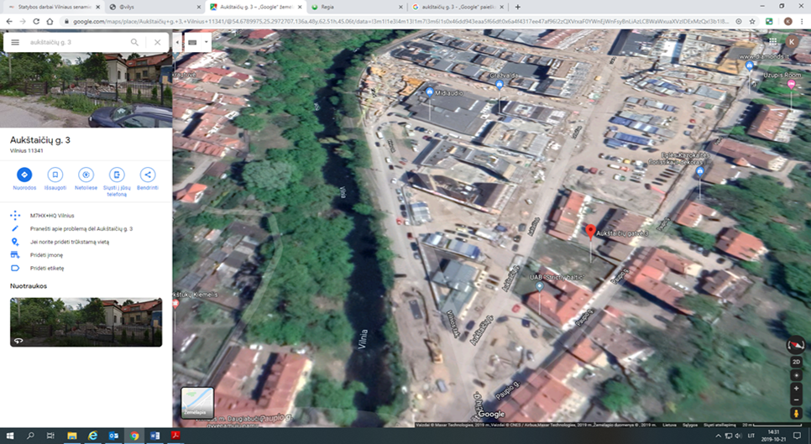
Automatiniu būdu taip pat buvo pritarta viešbučio ir administracinio pastato Dainavos g. 3, Vilniuje, statybos projektui (laida A), daugiabučio gyvenamojo namo Aukštaičių g. 10, Vilniuje, statybos projektui.
Nors automatinio pritarimo funkcija yra siekiama supaprastinti biurokratines procedūras ir sutaupyti laiką, tačiau esama tam tikrų spragų, leidžiančių atsakingiems valstybės tarnautojams ja manipuliuoti. Specialistas gauna užduotį patikrinti, patvirtinti ar suderinti statybos, rekonstravimo, remonto ar kitokius veiksmus per atitinkamą laiką (10−15 dienų), o jam praėjus generuojamas automatinis pritarimas. Informacinėje sistemoje nėra galimybės pamatyti, ar ši užduotis buvo bent peržiūrėta ar perskaityta, su ja susipažinta ar apie ją yra žinoma. Sunku įvertinti, ar automatiniu būdu pritarta dėl didelio darbo krūvio ar tiesiog tyčia išlauktas reikalingas terminas, ar, kaip rodo pavyzdys dėl Žygimantų g. 12 ir 12A, Vilniuje, atvejo specialisto laisvą dieną įvyksta automatinis projekto suderinimas. Tokiais atvejais pasunkinama galimybė ir viešojo intereso pažeidimo laikui nustatyti, taip pat ribojamos ir jo gynimo galimybės, nes tuomet Kultūros paveldo departamentas priverstas ginčyti savo paties priimtus sprendimus. Kaip rodo praktika, gali atsitikti, kad kultūros vertybės objektas, vietovė ar atskiros vertingos savybės jau bus negrąžinamai sunaikintos. Pavyzdžiui: Vilniaus apygardos teismas panaikino Vilniaus miesto savivaldybės 2015-10-08 išduoto leidimo galiojimą ir įpareigojo atsakovą per 6 mėn. nuo teismo sprendimo įsiteisėjimo dienos pagal reikiamai pertvarkytą projektinę dokumentaciją, gavus naują statybą leidžiantį dokumentą, pertvarkyti pastatytą statinį taip, kad jis atitiktų teisės aktų reikalavimus. Šioje byloje nurodyta, kad Kultūros paveldo departamentas per nustatytą terminą neatliko teisės aktuose numatyto privalomo projekto patikrinimo (laiku nepateikė savo sprendimo), todėl sistema automatiškai sugeneravo automatinį pritarimą. Gavusi automatinį šio departamento pritarimą savivaldybė išdavė leidimą statyti didelio tūrio pastatą, kuris pažeidžia, žaloja ir keičia Vilniaus senamiesčio apsaugos zonos vietoje esantį Vilniaus senamiesčio ir jo paribių kultūrinį kraštovaizdį su valstybinės reikšmės Bernardinų kapinių vertingu Vilnelės upės šlaitų reljefu, Vilniaus senamiesčio apsaugos zonoje saugomus tarpusavio vizualinius ryšius tarp saugomų teritorijų, vertingus panoraminius vaizdus ir siluetus, keičia Vilnelės slėnio dalyje iš dalies išlikusią ir (ar) buvusią tradicinę sodybinę 1–2 aukštų statinių struktūrą.
Atkreiptinas dėmesys, kad automatinio pritarimo tam tikrą problematiką paminėjo ir Valstybės kontrolė savo valstybiniuose audituose 2019-06-11 Nr. VA-2 ir 2019-06-17 Nr. VA-3.
Antikorupciniu požiūriu situacija, kai sprendimą priimantis valstybės tarnautojas turi galimybę laviruoti ir manipuliuoti tokia jam suteikiama funkcija, laikytina ydinga ir kuo skubiau taisytina, siekiant, kad tokie atvejai nesikartotų, o automatinio pritarimo procesas atitiktų tikrąją savo paskirtį.
Informacinėje sistemoje “Infostatyba” yra galimybė projektus tikrinančioms institucijoms formuoti projektų tikrinimo rezultatų ataskaitą per ataskaitinį laikotarpį, pasirenkant būseną “Automatinis pritarimas”. Pagal šios sistemos funkcionalumą, kuriant užduotį tikrinti konkretų institucijai pateiktą projektą, be atsakingo vykdytojo privalo būti paskirtas užduotį kuruojantis asmuo. Atkreiptinas dėmesys, kad asmuo, kuriam paskirta užduotis privalo ją peržiūrėti ir yra už ją atsakingas.

Atsižvelgdami į tai, kas išdėstyta, Kultūros paveldo departamentui siūlome:
- rengiant ir patvirtinant teritorinių skyrių veiklos kontrolės gairių aprašą, jame nustatyti, kad ne rečiau kaip kas ketvirtį būtų peržiūrimi teritorinių skyrių „Infostatyboje“ atlikti automatiniai pritarimai statinių projektams ir jų teisėtumas, ypatingą dėmesį skiriant naujos statybos projektams paskelbtų valstybės saugomais kultūros paveldo objektų teritorijose ir paskelbtų valstybės saugomomis kultūros paveldo vietovių teritorijose, taip pat paskelbtų valstybės saugomais kultūros paveldo objektų rekonstrukcijos projektams. Aprašas turėtų reglamentuoti ir nepagrįstų automatinių pritarimų priežasčių nustatymą bei šalinimą.
3.5. Nepakankamas ir neaiškus teisinis reglamentavimas tinkamam viešojo intereso gynimui ir jo pažeidimų nustatymui atlikti:
3.5.1. Nereglamentuojama kultūros paveldo tyrimų atlikimo tvarka, nėra kontroliuojama jų kokybė
Pagal NKPAĮ nuostatas nekilnojamojo kultūros paveldo tyrimai yra paveldo apskaitos ir tvarkybos pagrindas, taip pat – būtinas elementas siekiant pagrįsti neišlikusios nekilnojamosios kultūros vertybės atkūrimą ar atstatymą, kultūros paveldo objekto pritaikymą, minimaliai keičiant vertingąsias savybes ir pan. Praktikoje tai gali reikšti naują statybą, nors pagal Lietuvos Respublikos saugomų teritorijų įstatymo 11 straipsnio 3 dalies nuostatas paveldo objektų teritorijose draudžiama statyti statinius, nesusijusius su paveldo objektų eksponavimu ar tvarkymu.
Tyrimo darbai dažniausiai yra pirmasis ir būtinas kultūros paveldo objektų tvarkybos darbų etapas ir tolesnių tvarkybos darbų pagrindinė bazė. Istoriniais, ikonografiniais, archeologiniais ar kitais tyrimais yra grindžiami naujos statybos ir (ar) rekonstrukcijos (atstatymo) Vilniaus senamiestyje ir kitose kultūros paveldo apsaugos vietovėse projektai (projektiniai pasiūlymai). Tyrimų darbų tikslas – nustatyti kultūros paveldo objekto kultūrinę vertę, jos autentiškumą, fizinę būklę ir objekto nykimo priežastis. Tyrimo darbų svarba yra didelė, nes tik tyrimų rezultatai argumentuotai ir moksliškai pagrindžia konservavimo, restauravimo ar atkūrimo darbus, lemia pritaikymo darbų sprendimus, apibrėžiamos ir tikslinamos teritorijų ir apsaugos zonų ribos, rengiami paveldo saugojimo, keitimo arba griovimo projektai. Tyrimų rūšys nustatytos Nekilnojamųjų kultūros vertybių atskleidimui reikalingų tyrimų duomenų apimties apraše, patvirtintame Lietuvos Respublikos kultūros ministro 2005-06-22 įsakymu Nr. ĮV-259 (toliau − Nekilnojamųjų kultūros vertybių atskleidimui reikalingų tyrimų duomenų apimties aprašas).
Jokie teisės aktai tyrimų atlikimo tvarkos nereglamentuoja, nėra kontroliuojama paveldo mokslinių tyrimų kokybė (išskyrus archeologijos tyrimus, nors ir dėl jų teisinio reguliavimo problemų Lietuvos Respublikos Seimo kontrolieriaus pažymoje Nr. 4D-2017/1-10 buvo pateiktos rekomendacijos), jie nėra recenzuojami, nesudaromos mokslinės tarybos (tik archeologijos srityje), kurios įvertintų tyrimų programas, rezultatus, ataskaitas. Vienintelis reikalavimas yra tai, kad tyrimus gali atlikti kvalifikacinius reikalavimus atitinkantys specialistai. Tuo tarpu atitinkamų valstybės institucijų tarnautojai neturi nei pareigos, nei galbūt specialiųjų mokslinių žinių įvertinti atliktų ir jiems pateikiamų tyrimų duomenų tikrumo ir pagrįstumo. Tokiu būdu tyrimai tampa priemone paveldą įvertinti ir pateikti valstybės institucijoms, visuomenei tendencingai ir naudingai vystytojui, statytojui bei plėtrai, nes tyrimus paprastai ir užsako bei finansuoja patys vystytojai ar statytojai. Net NKPAĮ 18 straipsnio 4 dalyje nurodyta, kad taikomuosius mokslinius tyrimus gali finansuoti valdytojas ar kitas tvarkybos organizatorius, norintis paspartinti tyrimus. Dar daugiau, Nekilnojamųjų kultūros vertybių atskleidimui reikalingų tyrimų duomenų apimties aprašo nuostatos nurodo, kad konkrečius reikalingus tyrimus pasirenka nekilnojamųjų kultūros vertybių atskleidimą organizuojantys ir vykdantys juridiniai ir fiziniai asmenys. KPD oponuoja, kad statytojams ar vystytojams tyrimų privalomumą nustato jo teritoriniai skyriai, išduodami Specialiuosius paveldosaugos reikalavimus arba Tvarkomųjų paveldosaugos darbų projektavimo sąlygas. Tačiau susipažinus su šiais dokumentais, matyti, kad juose dažniausiai nurodomi teisės aktai, kuriais privalu vadovautis rengiant projektą. Taigi vis tik iki galo nėra aišku kokius tyrimus KPD teritoriniai padaliniai nurodo atlikti vystytojui ar statytojui.
Toliau pateikiami pavyzdžiai, rodantys šios sistemos ydingumą:
Pylimo g. 12, Vilniuje, kieme planuojamos ir šiuo metu vykdomos trijų vienbučių dviaukščių gyvenamųjų namų statybos, kurių bendras plotas 420 kv. m (kiekvieno pastato plotas 140 kv. m), nors projektas vadinamas 31 kv. m ploto statinio rekonstrukcija. Gyventojų sutikimo dėl šių statybų teisiškai nereikėjo dėl to, kad statinio plotas – iki 300 kv. m. Kultūros paveldo departamento Vilniaus skyrius informacinėje sistemoje „Infostatyba“ 2018-10-15 pritarė trijų vienbučių gyvenamųjų namų Pylimo g. 12, Vilniuje, rekonstrukcijos techniniam projektui. Projekto užsakovės pasamdyto architekto teigimu, trys vienbučiai bus statomi atsižvelgiant į buvusį užstatymą – prie išlikusios anksčiau čia buvusios namo sienos, tai neva patvirtino istoriniai ir archeologiniai tyrimai. Nagrinėjant Kultūros paveldo departamento dokumentų valdymo sistemoje „Avilys“ esančią informaciją, matyti, kad tyrimų leidimą Kultūros paveldo departamentas išdavė 2019 m. vasario 18 d. Pažymėtina, kad Statybos įstatymo 24 straipsnio 3 dalies nuostatos nustato, kad statinio projektas rengiamas vadovaujantis ir kultūros paveldo tyrimų medžiaga. Logiška, kad tyrimai turėtų būti atlikti prieš pateikiant projektinius pasiūlymus. 2019-04-16 pateikiamoje taikomųjų mokslinių ardomųjų tyrimų išvadų tarpinėje pažymoje nurodoma: „Tirtoje vietoje fiksuotas 3,3-3,9 m storio XVII-XX a. kultūrinis sluoksnis. Centrinėje kiemo dalyje po velėna yra išlikęs XX a. I p. akmenų grindinys. Po juo iki 2,8 m gylio tęsiasi XX a. suformuoti sluoksniai, o žemiau – 50 cm storio horizontas be radinių. Smėlis-įžemis čia pasiektas 3,3 m gylyje. Pietrytinėje kiemo dalyje 20 cm gylyje atidengta XX a. plytų konstrukcija. Iki 1,9 m gylio čia fiksuotas XX a. sluoksnis. 1,9 m gylyje atidengtos XIX a. II p. – XX a. I p. pamato liekanos. Giliau – nuo 1,9 iki 3 m glūdi XVII a. sluoksnis. Įžemis pasiektas 3,9 m gylyje. Žvalgymų metu fiksuotas 0,6- 0,8 m storio XX a. sluoksnis su pavieniais. Aptikti XIX a. II p. – XX a. I p. sienų likučiai“. Susipažinus su šia išvada, keblu konstatuoti, kad šioje vietoje turėtų būti atkurti trys dviaukščiai vienbučiai, antra vertus, atkreiptinas dėmesys ir į tai, kad taip vadinamam rekonstrukcijos projektui Kultūros paveldo departamentas pritarė 2018-10-15, o archeologų tarpinė išvada pateikta 2019-04-16.
Žemiau pateikiamose nuotraukose matyti plotas, kurį vystytojas ketina užstatyti ir 31 kv. m rekonstruojamas statinys Pylimo g. 12, Vilniuje.
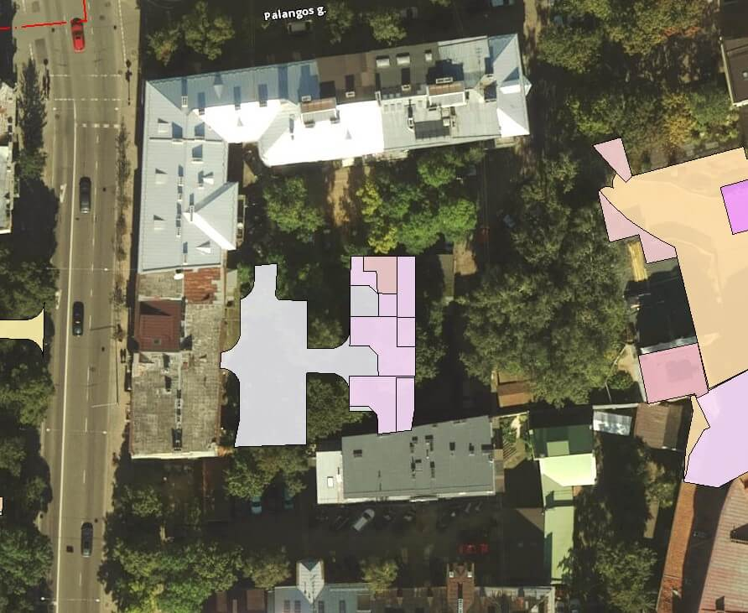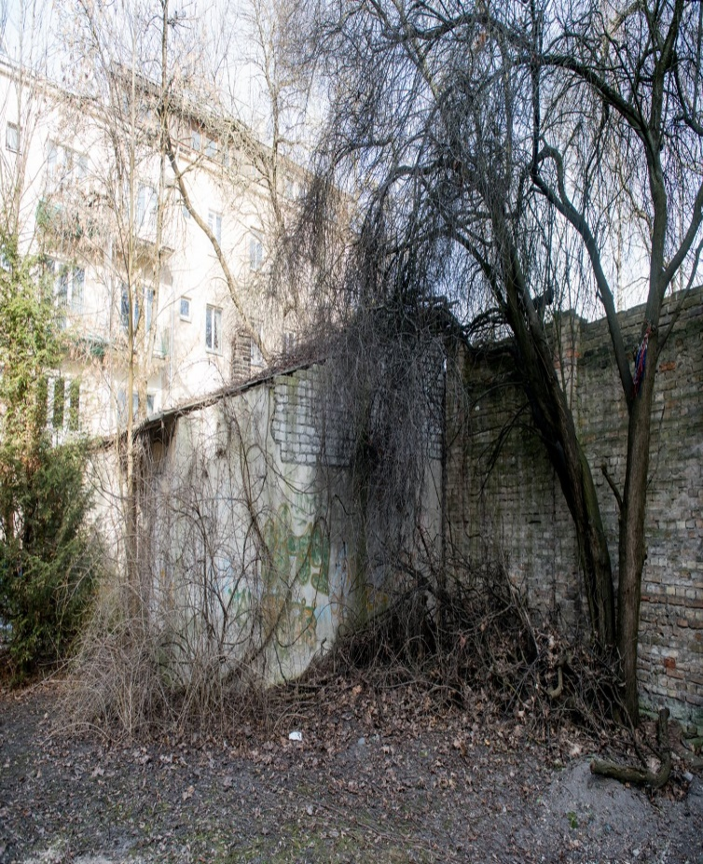
Vilniaus senamiestyje, Užupyje, Malūnų g. 6 (kultūros paveldo objekte), per kelias dienas pastatytas ketvirtas ir pradėtas statyti penktas aukštai. Nors pagal Vilniaus senamiesčio apsaugos reglamentą maksimalus rekonstruojamų ir naujai statomų pastatų aukštingumas čia − 2 aukštai su mansarda. Statybų bendrovės vadovas vietos bendruomenei teikia atsakymą, kad statybos vyksta nenusižengiant jokiems teisės aktams, o sklype vyksta ne nauja statyba, o buvusių statinių rekonstravimas ir pateikė nuotrauką, kurioje matyti keturių aukštų namas (nuotrauka žemiau). Tačiau iš šios nuotraukos sudėtinga nustatyti, kad tai tikrai tas pats ar toje pačioje vietoje buvęs pastatas, kurių metų ši nuotrauka, kas jos autorius, koks jos autentiškumas ir pan.
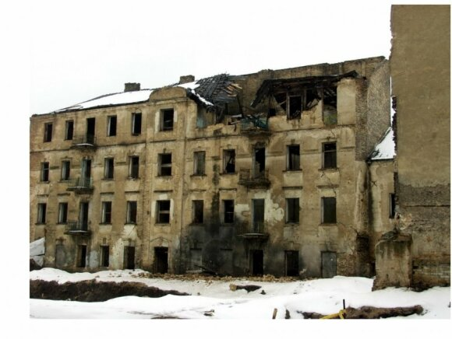

Nuotrauka, kurią pateikė statybų bendrovė
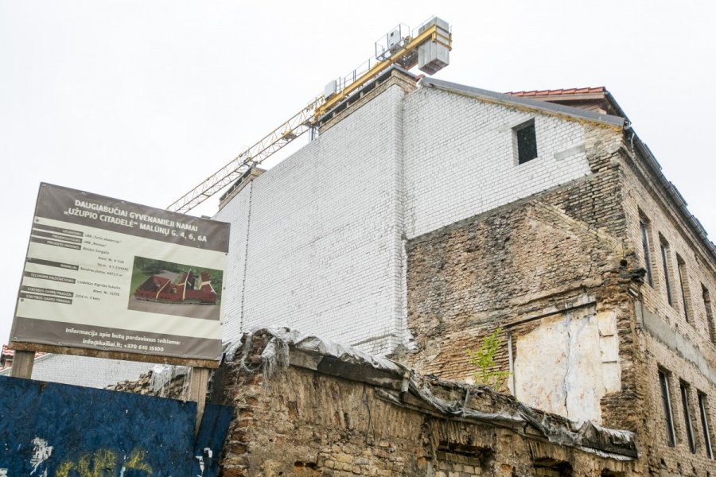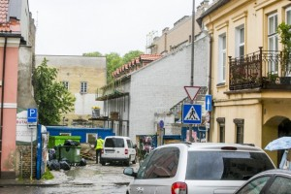
Šių dienų vykdomos rekonstrukcijos pastate Malūnų g. 6, Vilniuje

Kultūros paveldo departamento dokumentų valdymo sistemoje „Avilys“ yra 2016-04-16 registruota detaliųjų archeologinių tyrimų ataskaita Malūnų g. 6, Vilniuje, tačiau ataskaitos turinys nėra įkeltas ir su juo susipažinti nėra galimybės. Atkreipiamas dėmesys, kad daugeliu atvejų Kultūros paveldo departamento dokumentų valdymo sistemoje „Avilys“ nėra skelbiamos visos apimties archeologinių tyrimų ataskaitos, skenuojamas tik titulinis ataskaitos puslapis, o turinys lieka tik popieriniame variante. Susipažinti su šiomis ataskaitomis yra galimybė tik kreipiantis į Kultūros paveldo departamentą arba Istorijos institutą, kuris saugo šių tyrimų kopijas. Be to, anksčiau viešai veikusi Archeologinių tyrimų duomenų bazė (prieiga internete: http://archeologijosdb.kpd.lt) šiuo metu apskritai yra neprieinama ir neveikia. Šioje duomenų bazėje viešai buvo viešinami Mokslinės archeologijos komisijos planuojami posėdžiai, posėdžių protokolai, dalyvavę komisijos nariai, svarstyti projektai, ataskaitos, archeologai, kuriems išduoti leidimai atlikti archeologinius tyrimus, pateikiamos tyrimų ataskaitos, juos užsakantys asmenys ir kita aktuali informacija. Kultūros paveldo departamento atstovų teigimu, šiuo metu archeologinių tyrimų duomenų bazė yra uždaryta, nes joje talpinami duomenys yra nesuderinami su Bendruojo duomenų apsaugos reglamento reikalavimais dėl asmens duomenų apsaugos, neva ten skelbiami archeologų asmens duomenys, juos užsakiusių fizinių ir juridinių asmenų duomenys, o prisijungimo duomenis prie šios bazės dabar turi tik Mokslinės archeologijos komisijos nariai. Tačiau atkreiptinas dėmesys, kad Bendrasis duomenų apsaugos reglamentas nedraudžia duomenų tvarkymo. Jei tam tikros profesijos atstovai pagal įstatymus turi būti atestuoti, atestuotų asmenų sąrašas nėra slaptas, jų vykdoma veikla taip pat, tai lieka neaišku, kodėl nenorima šios veiklos daryti skaidresne, atviresne ir aiškesne. Tokiu būdu dar labiau pasunkinamas tyrimų duomenų prieinamumas, tai pagrįstai kelia įtarimų dėl pačių tyrimų turinio.
Sutinkame su Kultūros paveldo departamento teiginiu, kad ši duomenų bazė nėra reglamentuota nei NKPAĮ, nei Mokslinės archeologijos komisijos nuostatuose. Dar 2018 m. liepos 18 d. korupcijos rizikos analizėje Nr. 4-01-5688 buvo pateikti pasiūlymai inicijuoti teisinio reglamentavimo pakeitimus ir Vertinimo tarybų bei Mokslinės archeologinės komisijos sudarymą pavesti Kultūros ministerijai, taip pat užtikrinti, kad archeologinių tyrimų duomenų bazė veiktų tinkamai ir savalaikiai, joje būtų pateikiama aktuali informacija, viešinami Mokslinės archeologijos komisijos planuojami posėdžiai, posėdžių protokolai, dalyvavę komisijos nariai, svarstyti projektai, ataskaitos ir kita aktuali informacija. Lietuvos Respublikos Seimas 2019-07-11 priėmė Lietuvos Respublikos nekilnojamojo kultūros paveldo apsaugos įstatymo Nr. I-733 2, 14 straipsnių pakeitimo ir įstatymo papildymo 18¹ straipsniu įstatymą, kuriuo pavedė Mokslinės archeologijos komisijos sudarymą kultūros ministrui. Kultūros paveldo departamentas informavo, kad kultūros ministrui patvirtinus Mokslinės archeologinės komisijos nuostatus, kurių projektą departamentas pateikė Kultūros ministerijai 2019-08-08 raštu Nr. (1.36.)2-1838, juose turėtų būti sprendžiami keliami klausimai dėl šios duomenų bazės įteisinimo. Tačiau iki šiol Mokslinės archeologinės komisijos nuostatai nėra patvirtinti.
2017-05-11 Kultūros paveldo departamento Vilniaus skyrius pritarė daugiabučio gyvenamojo namo Žygimantų g. 10, Vilniuje, paveldo tvarkybos darbų projektui, išdavė leidimą atlikti kultūros paveldo objekto ar kultūros paveldo statinio tvarkybos darbus; vėliau pritarė šio gyvenamojo namo Vilniuje neįrengtos pastogės patalpų paskirties keitimo į gyvenamąją ir kapitalinio remonto projektui bei pritarė neįrengtos palėpės paskirties keitimo į gyvenamąją, suformuojant šešis turtinius vienetus – rekonstravimo projektui. Name buvo atlikti stogo konstrukcijų montavimo, stogo dangos keitimo darbai, restauruoti tūriniai laiptinių stoglangiai, paaukštinti dūmtraukiai, taip pat pagrindinėje laiptinėje įrengtas papildomas laiptų maršas, atlikti kiti darbai. Gyventojams patiriant vykdomų statybų nepatogumus ir kilus klausimų dėl šių statybų teisėtumo, buvo kreiptasi į Kultūros paveldo departamentą. Pastarasis informavo, kad pagal tvarkybos darbų projekto sprendinius atliekant namo restauravimo darbus grąžinama pirminė pastato stogo forma, tokia kaip numatyta išlikusiame F. Smorgonskio projekte. Dėl nežinomų priežasčių F. Smorgonskio projekte numatyta stogo forma nebuvo įgyvendinta, stogas įrengtas vienšlaitis su nuolydžiu į kiemo pusę. Restauruojant (atstatant pirminiame projekte numatytą stogo formą) projekto sprendiniai pasirinkti taip, kad maksimaliai atitiktų autentišką projektą. Laiptinės tūrinių stoglangių aukštis parenkamas maksimaliai atitinkantis istoriniame projekte numatytą aukštį. Restauruojama, atkuriant medžiagiškumą, stogo danga. Susidomėjusias šiuo atveju institucijas (Kultūros ministeriją, VTPSI, Aplinkos ministeriją), Kultūros paveldo departamentas 2018 m. spalio mėn. raštu informavo, kad atlikto patikrinimo metu paveldosaugos reikalavimų pažeidimų nebuvo nustatyta, tačiau dokumentų valdymo sistemoje „Avilys“ yra 2018 m. sausio mėn. apžiūros aktų, kuriuose užfiksuoti tvarkybos darbų pažeidimai ir reikalaujama juos pašalinti.
Šiuo atveju Kultūros paveldo departamentas, pritardamas pastato rekonstrukcijai, vadovaujasi praeito amžiaus pradžioje neva numatytais stogo formos pokyčiais, tačiau nėra aišku, ar minėtame F. Smorgonskio projekte buvo numatyti kiti atliekami darbai, t. y. nauji laiptai su naujomis aikštelėmis, naujos durys ir pan.
Atkreiptinas dėmesys, kad ne visais atvejais tyrimai, kurių pagrindu rengiami projektai (projektiniai pasiūlymai), išduodami tvarkybos leidimai (statybą leidžiantys dokumentai) yra viešai ir visos apimties elektroniniu būdu prieinami. Paveldo tvarkybos reglamentas PTR 3.06.01:2014 „Kultūros paveldo tvarkybos darbų projektų rengimo taisyklės“, patvirtintas 2007-06-04 kultūros ministro įsakymu Nr. ĮV -329, nustato, kad atliktų tyrimų duomenų pakankamumą projektiniams pasiūlymams pagrįsti vertina už kultūros paveldo apsaugą atsakinga institucija, kuri pritaria ar nepritaria projektams, projektiniams pasiūlymams. Taigi, galima teigti, kad tik Kultūros paveldo departamentas ir mato šiuos tyrimus, ir vertina tyrimų duomenis.
Kalbant apie tyrimų pagrįstumą, jų tikrumą ir reglamentavimą, nagrinėjant pateiktus rekonstrukcijos ir statybos projektus, svarbu atkreipti dėmesį ir į statinio statybos rūšies nustatymo – naujos statybos ir (ar) rekonstrukcijos sąvokas. Galima sakyti, kad tyrimai ir statinio statybos rūšies nustatymas koreliuoja tarpusavyje ir, saugomoje, kultūros paveldo teritorijoje, vietovėje labai glaudžiai susiję. Pagal šiuo metu galiojantį teisinį reglamentavimą – Statybos techninį reglamentą STR 1.01.08:2002 „Statinio statybos rūšys“ (aktuali redakcija nuo 2018-06-21), naujos statybos tikslai yra atstatyti buvusį (visiškai sugriuvusį, sunaikintą, nugriautą) statinį. Statinys laikomas visiškai sugriuvusiu, sunaikintu ar nugriautu, jei jo konstrukcijų nelikę, arba likę tik po žemės paviršiumi giliau kaip 0,5 m esančios laikančiosios konstrukcijos
(požeminio statinio, t. y. statinio, kurio visos konstrukcijos arba didžioji jų dalis buvo po žemės paviršiumi, atveju – kai nelikę visų statinio laikančiųjų konstrukcijų), o statinio rekonstravimo tikslas – perstatyti esamo statinio laikančiąsias konstrukcijas ir tuo pakeičiant (padidinant, sumažinant) bet kuriuos statinio išorės matmenis – ilgį, plotį, aukštį, skersmenį ir pan. Laikoma, kad laikančiosios konstrukcijos perstatomos.
Toks teisinis reglamentavimas reiškia, kad, nesant statinio antžeminės dalies, statytojui ne giliau kaip 0,5 m atradus kažkokį laikančios konstrukcijos elementą, statytojas įgauna teisę interpretuoti statybos rūšį ne kaip naują statybą (tai iš esmės saugomoje teritorijoje yra draudžiama), o rekonstrukciją bei suteikia teisę didinti priestato plotą ir statyti naują statinį, kuriam netaikomi kultūros vertybių zonos ir pajūrio juostos reikalavimai, skirti naujai statybai.
Dar vienas iliustruojantis pavyzdys yra rekonstrukcijos ar naujos statybos atvejis Palangoje, Meilės al. 26.
2014-11-28 Palangos miesto savivaldybės administracija išdavė statybos leidimą sklype rekonstruoti statinį − dušines. 1999-11-02 Nekilnojamo turto registro duomenimis, rekonstruojamo pastato (dušinių) būklė buvo fiziškai pažeista (nebuvo nei sienų, nei stogo). Remiantis viešojoje erdvėje esančiais duomenimis, šiame žemės sklype 2007 m., prieš savavališkas statybas, nebuvo likę jokių pirminio statinio elementų, o naujos statybos plotas padidėjo 5 kartus. 2012-02-15 Palangos miesto apylinkės teismo (toliau – Teismas) sprendime teigiama: ,,2007-04-26 Klaipėdos apskrities viršininko administracijos teritorijų planavimo ir statybos valstybinės priežiūros skyriaus vyr. specialistė <...> surašė savavališkos statybos aktą Nr. 5, kuriame nustatė, jog statytojas <...> stato rekreacinį pastatą su poilsio ir poilsio aptarnavimo patalpomis Meilės al., Palangoje, atlikti šie statybos darbai: iškasta tranšėja, kurioje paklotas buitinių nuotekų vamzdynas <...> savavališka statyba buvo tęsiama ir po šio akto surašymo nuo 2007 spalio mėn. iki 2009 m. balandžio mėn., tuo laikotarpiu pastatytas 2 aukštų statinio gelžbetoninis karkasas su metalinėmis laikančiomis kolonomis <...> ,,2007-08-06 antstolės <...> faktinių aplinkybių konstatavimo protokole nurodyta, jog žemės sklypo Meilės al. 26, Palangoje, paviršius vientisas, apaugęs žole, mechanizmų ir prietaisų statybos darbams vykdyti sklype nėra, aplinkybės užfiksuotos nuotraukose prie protokolo“. Teismas taip pat pažymėjo, jog statybą leidžiantis dokumentas tokiam statiniui galėjo būti išduotas tik tuo atveju, jeigu yra gautas Lietuvos Respublikos Vyriausybės pritarimas, nes atsakovas statė kitokį statinį, nei nurodytas Lietuvos Respublikos pajūrio juostos įstatymo 7 straipsnio 1 dalies 1–6 punktuose. Teismo nustatytos aplinkybės ir argumentai suponuoja išvadą, kad savavališkos statybos Meilės al. 26, Palangoje, buvo ne rekonstrukcijos, o naujos statybos rezultatas. Pažymėtina, kad skiriamasis naujo statinio statybos ir statinio rekonstravimo požymis yra tai, kad naujo statinio statybos darbai yra vykdomi, siekiant sukurti naują statinį (iki tol neegzistavusį arba vietoj visiškai sugriuvusio, sunaikinto ar nugriauto pastatant kitą), o statinio rekonstravimo darbai yra vykdomi, siekiant esminio esamo statinio pertvarkymo, įskaitant ir naujos statinio kokybės (bet ne naujo statinio) sukūrimą. Tai reiškia, kad pagal statybos darbų vykdymo laikotarpiu galiojusį teisinį reguliavimą, jeigu, vykdant statybos darbus, yra išardomas visas anksčiau buvęs statinys ir iš naujo pastatomos statinio konstrukcijos ir elementai, tai tokių darbų atlikimas teisiškai kvalifikuojamas kaip nauja statyba, o ne rekonstravimas.
Kultūros paveldo departamento prie Kultūros ministerijos Klaipėdos teritorinio padalinio 2014-05-28 rašte Nr. (12.14.Kl)2Kl-1038, adresuotame statytojui, nurodyta, kad <...> ,,statytojui pakeitus statybos rūšį, teikiame šiuos paveldosaugos reikalavimus aukščiau minimo projekto parengimui: Projektuojamas objektas yra registruotų kultūros vertybių: Palangos m. istorinės dalies LR kultūros ministro 2005-04-29 įsakymu Nr. ĮV-190 pripažintos saugoti viešajam pažinimui ir naudojimui fizinės apsaugos zonoje, bei Palangos dvaro, pripažintos saugoti viešajam pažinimui ir naudojimui, bei saugoti viešajai pagarbai vizualinės apsaugos zonoje. KPD Klaipėdos teritorinio padalinio 2013-08-13 raštu Nr. (12.14.Kl)2Kl-1821 ,,Dėl specialiųjų paveldosauginių reikalavimų Meilės al. 26, Palanga“ nustatytus specialiuosius paveldosaugos reikalavimus rekreacinio pastato su poilsio ir poilsio aptarnavimo patalpomis Meilės al. 26, Palangoje, naujos statybos projektui parengti, laikyti negaliojančiais.“
Nagrinėjamu atveju Kultūros paveldo departamento prie Kultūros ministerijos Klaipėdos teritorinio padalinio 2014-05-28 rašte Nr. (12.14.Kl)2Kl-1038 nurodyti duomenys dėl reikalavimų statytojui naujai statybai suponuoja išvadą, kad statytojas sklype rengėsi vykdyti naujo statinio statybą, tačiau sužinojęs, jog šis patenka į kultūros vertybių vietovę ir pajūrio juostą bei šiose teritorijose apribota naujų statinių statyba, statybos rūšį – naują statybą pakeitė į rekonstrukciją.
Kaip šiuo metu atrodo rekonstruotos dušinės matyti žemiau pateikiamose nuotraukose.

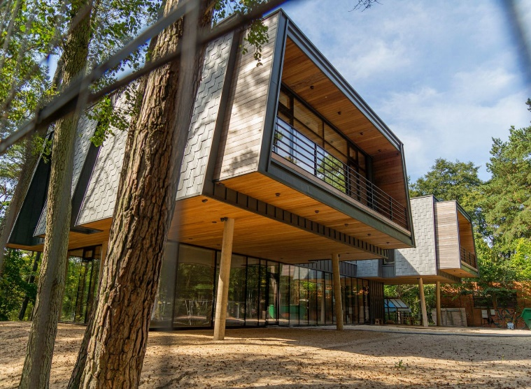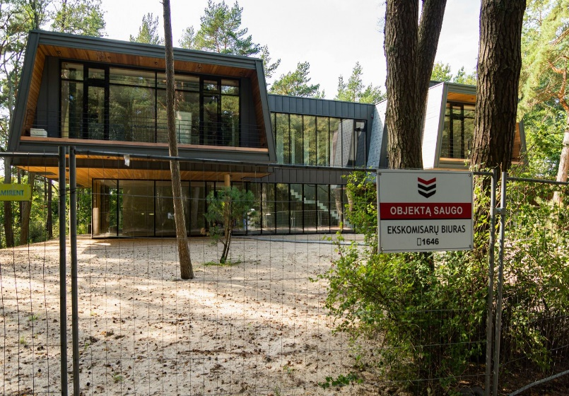
Apibendrinant informaciją, galima daryti išvadą, kad analizuojant nekilnojamojo kultūros paveldo apsaugą reglamentuojančio įstatymo, poįstatyminių teisės aktų nuostatas bei susiklosčiusią praktiką, nustatyta, kad nekilnojamojo kultūros paveldo tyrimų atlikimo tvarkos, jų kokybės, kontrolės užtikrinimo, recenzavimo, ataskaitų teikimo (išskyrus archeologinius tyrimus), jų apskundimo ar ginčijimo tvarkos mechanizmo ir viešinimo reglamentavimo stoka suteikia galimybes tyrimais bei jų turiniu manipuliuoti, pritaikyti atitinkamai vietovei ar objektui, nes jų turinio ir kokybės niekas nepatikrins ir neįvertins. Praktikoje tai paliekama nekilnojamosios kultūros vertybės atskleidimą organizuojančio ir vykdančio subjekto – dažnai statytojo, vystytojo ir už kultūros paveldo apsaugą atsakingos institucijos sutarimui. Antikorupciniu požiūriu neišsamus, nepakankamas ir abstraktus reglamentavimas laikytinas ydingu, juolab kad su tuo susijusi ir naujos statybos bei rekonstrukcijos veikla tam tikroje teritorijoje. Šių statinių statybos rūšių teisinis reglamentavimas taip pat taisytinas dėl anksčiau pateiktų argumentų.
Atsižvelgdami į tai, kad išdėstyta, Kultūros ministerijai ir Kultūros paveldo departamentui siūlome iš esmės peržiūrėti tyrimų teisinį reglamentavimą, numatyti esamos problematikos sprendimus, parengti, patvirtinti ar tobulinti esamą teisinį reguliavimą, apsvarstant galimybę jame nustatyti:
- kad moksliniai tyrimai būtų atliekami prieš pradedant rengti su paveldo objektais susijusius projektus ir būtų nepriklausomi nuo nekilnojamojo kultūros paveldo objektų valdytojų ar investuotojų;
- aiškiai apibrėžtus atvejus, kada būtų privalomas tyrimų rezultatų recenzavimas, atsižvelgiant į tokio recenzavimo pridėtinę vertę paveldo objektų apsaugos požiūriu ir papildomą administracinę naštą bei išlaidas vystytojui ar statytojui;
- recenzavimo skaidrumą ir nešališkumą – tyrimų ataskaitų recenzentus (ekspertus) skirtų tarpininkaujanti valstybės institucija, o ne suinteresuotoji šalis, recenzavimo proceso metu neatskleidžiant recenzuojančio asmens;
- aiškiai apibrėžtus atvejus, kada būtų taikoma prievolė atlikti paveldo objekto istorinius, menotyrinius ir technologinius tyrimus, atsižvelgiant į tokių tyrimų pridėtinę vertę paveldo objektų apsaugos požiūriu ir papildomą administracinę naštą bei išlaidas vystytojui ar statytojui;
- mokslinių tyrimų ataskaitų teikimo, jų apskundimo ir ginčijamo mechanizmą bei jų viešinimo tvarką.
Arba numatyti kitus alternatyvius sprendimus išvardintoms problemoms spręsti.
Kultūros ministerijai siūlome:
- patvirtinti Mokslinės archeologijos komisijos nuostatus, juose įtvirtinant Archeologinių tyrimų duomenų bazės veikimo principus;
- parengti ir patvirtinti Archeologinių tyrimų duomenų bazės nuostatus;
- užtikrinti Archeologinių tyrimų duomenų bazės veikimą ir viešą prieigą prie duomenų, kurie skelbiami šioje duomenų bazėje, laikantis Bendrojo duomenų apsaugos reglamento reikalavimų.
Aplinkos ministerijai siūlome tobulinti ir keisti Statybos techninio reglamento STR 1.01.08:2002 „Statinio statybos rūšys“ nuostatas, reglamentuojančias naujo statinio statybos ir statinio rekonstrukcijos kategorijas, svarstyti galimybę grąžinti (ar tobulinti) buvusią nuostatą, nurodančią, kad priestato statyba priskiriama naujo statinio statybai, jei jo visų aukštų, taip pat rūsio (pusrūsio), antstatų, pastogės patalpų plotų suma didesnė kaip 10 procentų už tokiu pat būdu apskaičiuotą statinio, prie kurio jis pristatomas, plotų sumą; rekonstrukcijai – priestato visų aukštų, taip pat rūsio (pusrūsio), antstatų, pastogės patalpų plotų suma neturi būti didesnė kaip 10 procentų už tokiu pat būdu apskaičiuotą statinio, prie kurio jis pristatomas, plotų sumą. Arba numatyti kitą alternatyvų teisinį šių kategorijų reglamentavimą, tinkamai ribojantį naują statybą ypatingai saugomoje kultūros paveldo teritorijoje.

3.5.2. Nėra aiškaus teisinio ir praktinio tvarkomųjų paveldosaugos ir statybos darbų atskyrimo
Analizuojant ir vertinant teisinį reglamentavimą bei praktinį jo įgyvendinimą tvarkomųjų paveldosaugos ir statybos darbų kontekste, buvo nustatyta, kad rizikos, kylančios dėl neaiškumo, kas gali lemti netinkamą statytojų (paveldo tvarkytojų) teisių realizavimą, pareigų vykdymą, skirtingų institucijų (Kultūros paveldo departamento ir VTPSI) funkcijų pasiskirstymą, atsakomybės ribas ir (ar) kontrolės efektyvumą saugant ir ginant viešąjį interesą.
Atsižvelgiant į NKPAĮ ir Statybos įstatymo nuostatas, galima daryti prielaidą, kad juose yra apibrėžiamos tvarkybos darbų ir statybos darbų sąsajos, skirtumai, tačiau pagal poįstatyminius Kultūros ministerijos ir Aplinkos ministerijos teisės aktus dėl vartojamų sąvokų, terminų, nuorodų praktikoje gali kilti neaiškumų, kur prasideda ir baigiasi skirtingų institucijų kompetencijos ribos bei jų atsakomybė. Iš esmės nėra prievolės statytoją (paveldo tvarkytoją) konkrečiu atveju informuoti apie tai, kad kartu su leidimu tvarkybos darbams atlikti turi būti gautas ir statybą leidžiantis dokumentas. Žemiau pateikiamoje lentelėje nurodomos įstatymų ir poįstatyminių teisės aktų sąsajos.

TVARKYBA IR STATYBA
Tvarkybos darbai | Sąsajos | Statybos darbai
1. Tvarkyba – nekilnojamajam kultūros paveldui išsaugoti atliekami darbai: taikomasis tyrimas, remontas, avarijos grėsmės pašalinimas, konservavimas, restauravimas, šių darbų planavimas ir projektavimas (NKPAĮ 2 str. 34 d.). | Nereikalinga | Statyba – veikla, kurios tikslas – pastatyti (sumontuoti, nutiesti) naują, rekonstruoti, suremontuoti ar nugriauti esamą statinį. Ši sąvoka taip pat apima kultūros paveldo statinių tvarkomuosius statybos darbus ar statinių statybą kultūros paveldo objektų teritorijose (Statybos įstatymo 2 str. 85 d.).
2. Tvarkomieji paveldosaugos darbai – tvarkybos darbai, atliekami pagal specialias technologijas, užtikrinančias autentiškumo išsaugojimą (NKPAĮ 2 str. 36 d.). | Yra,  atskiriama | Statybos įstatymas netaikomas: nekilnojamojo kultūros paveldo tyrimų ir kultūros paveldo statinių tvarkomųjų paveldosaugos darbų ir su jais susijusių procedūrų reikalavimus, kuriuos nustato Lietuvos Respublikos nekilnojamojo kultūros paveldo apsaugos įstatymas, išskyrus Reglamente (ES) Nr. 305/2011 nustatytus esminius statinių reikalavimus ir šio įstatymo 15 straipsnio 1 dalyje nustatytus reikalavimus (1 str. 2 d. 2 p.).
3. Tvarkomieji statybos darbai – statybos ar griovimo darbai, kaip apibrėžta Statybos įstatyme, atliekami kultūros paveldo objekte, jo teritorijoje ar apsaugos zonoje, kultūros paveldo vietovėje (NKPAĮ 2 str. 37 d.). | Yra, daroma nuoroda | Statybos darbai – darbai, atliekami statant (montuojant, tiesiant) naują, rekonstruojant, remontuojant ar griaunant esamą statinį (žemės kasimo, mūrijimo, betonavimo, montavimo, pamatų ir stogų įrengimo, stalių, apdailos, įrenginių paleidimo ir derinimo). Statybos darbai skirstomi į bendruosius (žemės darbai, statybinių konstrukcijų statybos ir montavimo darbai) ir specialiuosius (kiti statybos darbai). Specialiųjų darbų rūšys nustatomos normatyviniuose statybos techniniuose dokumentuose (Statybos įstatymo 2 str. 90 d.).
 |  | Statinio griovimas – statybos rūšis, kurios tikslas – suardyti (išmontuoti) visas statinio konstrukcijas (išskyrus statinio rekonstravimui ar kapitaliniam remontui priskirtinus statybos darbus) (2 str. 51 d.).
4. Laikinasis apsaugos reglamentas (specialieji paveldosaugos reikalavimai) – dokumentas, kuriuo pagal Statybos įstatymą nustatomi konkrečios nekilnojamosios kultūros vertybės, jos teritorijos, konkretaus kultūros paveldo statinio arba nekilnojamosios kultūros vertybės teritorijoje ar apsaugos zonoje esančio statinio specialieji paveldosaugos reikalavimai  (NKVAĮ 2 str. 19 d.). | Yra, specialieji paveldosaugos reikalavimai, reikalingi projekto rengimui, statybą leidžiančio dokumento (Statybos leidimas) gavimui. | Esminiai statinio projekto sprendiniai – statinio projekto sprendiniai, kuriais nustatoma statinio vieta sklype, statinio ar jo dalių paskirtis, statinio laikančiosios konstrukcijos ir jų išdėstymas, statinio išorės matmenys (aukštis, ilgis, plotis ir pan.) ir įgyvendinami specialieji saugomos teritorijos tvarkymo ir apsaugos reikalavimai ir (ar) specialieji paveldosaugos reikalavimai (2 str. 11 d.).
5. Kultūros paveldo tvarkyba atliekama:  1) pagal nustatytus paveldosaugos reikalavimus;  2) pagal kultūros paveldo statinio tvarkomųjų statybos darbų reglamentus (statybos techninius reglamentus), patvirtintus aplinkos ir kultūros ministrų;  3) pagal kultūros ministro patvirtintus paveldo tvarkybos reglamentus, nustatančius reikalavimus konkretiems tvarkybos darbams. | Yra, nustatoma, kada darbai vykdomi pagal paveldo tvarkybos reglamentus (PTR) kada – pagal statybos techninius reglamentus (STR) ir kas tvirtina.
6. STR 1.01.01:2005 Kultūros paveldo statinio tvarkomųjų statybos darbų reglamentai atskiria, kada ir kurie (PTR ar STR) taikomi, bet
- šis teisės aktas nekeistas nuo jo patvirtinimo (2005-05-05), įstatymuose, į kuriuos daromos nuorodos, sąvokos pasikeitusios;
- prielaidos skirtingam traktavimui (dėl pasikeitusių sąvokų, neaiškių formuluočių;
- nėra nurodytų subjektų, kurie atsako už atskyrimą ir (ar) šio reglamento nesilaikymą (statybos ar kultūros paveldo valstybinę priežiūrą atliekantys subjektai, ar statytojas, ar kt.).

7. PTR 3.06.01:2014 Kultūros paveldo tvarkybos darbų projektų rengimo taisyklės  Tvarkybos darbų projektas rengiamas kaip atskiras projektas arba kaip sudėtinė statinio projekto dalis, kai statinio projektas yra privalomas Lietuvos Respublikos statybos įstatymo nustatytais atvejais. Gali būti rengiamas vienas tvarkybos darbų projektas, apjungiantis kelias tvarkybos darbų rūšis (PTR 3 p.). | Neaptarta, kas nusprendžia, kas atsako, kaip atskiriama.
8. PTR 3.08.01:2013 Tvarkybos darbų rūšys  7. Kultūros paveldo objektų vertingosioms savybėms ir autentiškumui išsaugoti atliekamos tvarkybos darbų rūšys yra:  7.1. taikomieji tyrimai;  7.2. remontas;  7.3. avarijos grėsmės pašalinimas;  7.4. konservavimas;  7.5. restauravimas;  7.6. tvarkybos darbų planavimas ir projektavimas.  Paprastojo ir kapitalinio remonto darbai, kaip jie apibrėžti Lietuvos Respublikos statybos įstatyme, atliekami vykdant tvarkomuosius statybos darbus, kurie nesusiję su kultūros paveldo statinio vertingųjų savybių ir vertingų dalių bei elementų, nurodytų nekilnojamojo kultūros paveldo vertinimo tarybos aktuose, nekilnojamųjų kultūros vertybių apsaugos reglamentuose bei apskaitos dokumentuose, keitimu. Paprastojo ir kapitalinio remontų projektai rengiami Statybos įstatymo nustatyta tvarka (PTR 13 p.). | Iš esmės nėra (dėl formuluočių neaiškumo, galimybės plačiai interpretuoti).

Reglamentavimas aiškiai parodo, kad kultūros paveldo tvarkybos ir statybos veikla yra glaudžiai susijusi ir atsakyti į klausimą, ar konkretūs santykiai priskirtini tvarkybos ar statybos teisiniam reguliavimui, nėra lengva. Pažymėtina, kad teisinio aiškumo stoka sudaro sunkumų nustatant taikytinų darbų rūšį ir šiems darbams keliamus reikalavimus, nes tiek NKPAĮ, tiek Statybos įstatyme veiklos reglamentavimas yra nenuoseklus, kadangi vartojamos skirtingos sąvokos, tvarkomieji darbai painiojami su tvarkyba ar siejami su statybos rūšimis, reglamentavimas tai susiaurinamas, tai praplečiamas.
Tiek nekilnojamojo kultūros paveldo tvarkybą ir apsaugą, tiek ir statybos veiklą kultūros paveldo objektuose, statiniuose, vietovėse, kultūros paveldo teritorijose ir apsaugos zonose reglamentuoja ir NKPAĮ, ir Statybos įstatymo normos, tačiau nėra aiškiai nurodoma, ar statybos veikla apima ir tvarkybos veiklą. Nuo to priklauso ir tai, ar tvarkybos ir statybos veiklos kontrolės kompetencija priklauso VTPSI kompetencijai, ar kontrolę vykdo ir kiti subjektai, ar tam tikrų klausimų, be Kultūros paveldo departamento išvadų, VTPSI negalės išspręsti, ir ar yra sritis, nepriskirta VTPSI kompetencijai.
Remdamosi teisiniu reglamentavimu, valstybinę statybos priežiūrą vykdo institucijos pagal įstatymų joms suteiktą kompetenciją. VTPSI vykdo nustatytas funkcijas, susijusias su savavališka statyba ir su savavališkos statybos padarinių šalinimu, kreipiasi į teismą dėl statybos pagal neteisėtai išduotą statybą leidžiantį dokumentą padarinių šalinimo. Kaip rodo praktika, problemų kyla tada, kai statybos veikla patenka į paveldosaugos reguliavimo sritį ir būtina įvertinti statybos ir tvarkybos veiklą reguliuojančių teisės normų konkurenciją. Gali pasitaikyti atvejų, kai VTPSI konstatavus, jog Statybos įstatymo pažeidimų nėra, dėl teisėtos statybos veiklos sunaikinama arba sužalojama saugoma kultūros vertybė.
Tvarkybos ir statybos darbų atribojimą ar neatribojimą iliustruoja Pranciškonų g. 4A, Vilniuje, atvejis.
2016-03-12 Pranciškonų g. 4A, Vilniuje, įvykus statinio avarijai, sugriuvus sandėliukams, įskilo ir XVI a. gotikinė siena. Po sienos skilimo Kultūros paveldo departamentas išdavė leidimą UAB „Mikaris“ sutvirtinti sienų likučius, kad šie nebegriūtų. Tačiau netrukus vietoje apgriuvusios atsirado nauja siena ir pradėtas statyti naujas pastatas. Susipažinus su dokumentų valdymo sistemoje „Avilys“ esančia ir kita viešai prieinama informacija, nustatyta, kad Kultūros paveldo departamento Vilniaus skyrius 2015-03-26 išdavė specialiuosius paveldosaugos reikalavimus atliekant buvusio užstatymo tūrinį-erdvinį atkūrimą. Kultūros paveldo departamento Vilniaus skyrius 2017-02-13 patikrino parengtus pastato – sandėlio Pranciškonų g.4A, Vilniuje, rekonstravimo į daugiabutį gyvenamąjį namą projektinius pasiūlymus ir jiems pritarė. Po pakartotinio minimų projektinių pasiūlymų svarstymo Vilniaus miesto nekilnojamojo kultūros paveldo vertinimo tarybos posėdyje 2017-04-14 Kultūros paveldo departamento Vilniaus skyrius pakartotinai peržiūrėjo parengtus rekonstravimo projektinius pasiūlymus ir jiems pritarė. Numatyta esamą sandėlio paskirties pastatą Pranciškonų g. 4A, Vilniuje, rekonstruoti į daugiabutį gyvenamąjį namą su septyniais butais ir dviem komercinėmis patalpomis, projektuojamas pastato aukštis – 3 aukštai su mansarda šiaurės rytinėje pastato dalyje, 2 aukštai su mansarda – vidurinėje pastato dalyje ir vienas aukštas su mansarda pietvakarinėje pastato dalyje.
Šiuo metu sugriuvusio sandėlio vietoje Pranciškonų g. 4A pastatytas statinys matyti nuotraukose.

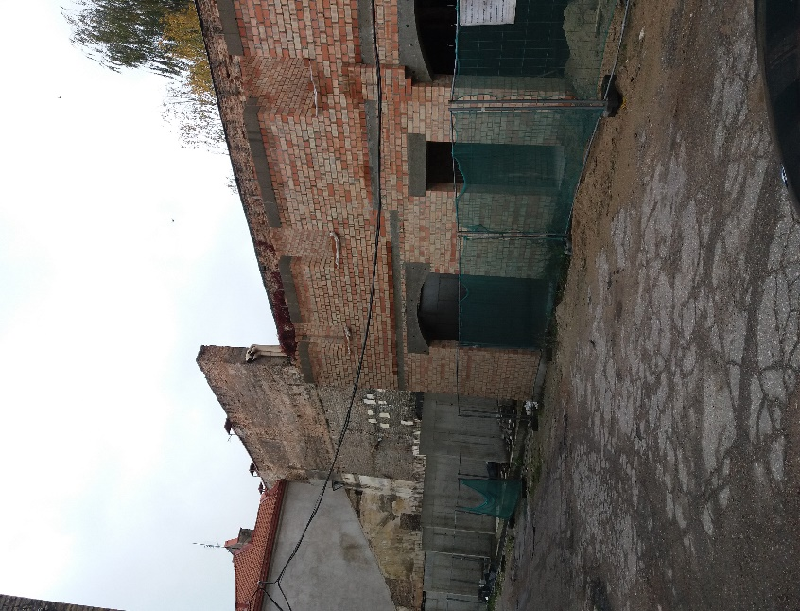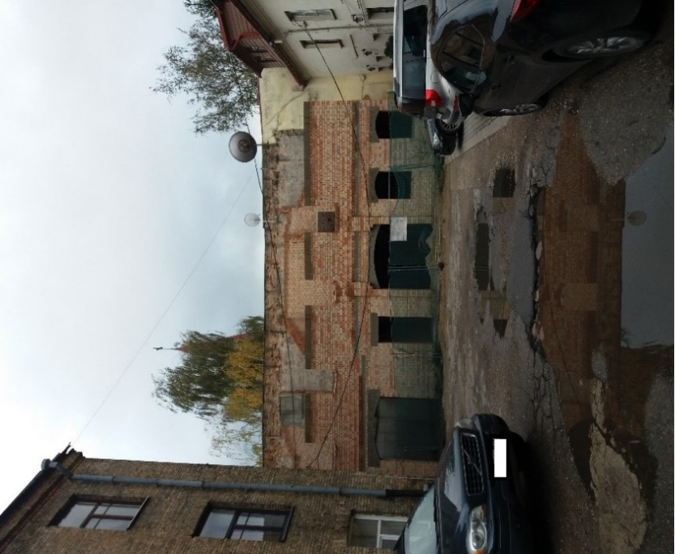
Panaši situacija ir dėl sudegusio medinio namo Birutės g. 40, Vilniuje (buvusi sena generalgubernatoriaus vasaros rezidencija, kultūros paveldo objektas), kurio savininkams galioja prievolė šį medinį namą atstatyti. Tačiau šiuo metu ten vyksta naujos statybos procesas. Statybos leidimas išduotas bendrovei „Via Sportas“ daugiabučio gyvenamojo namo Birutės g. 40 statybai. Leidimas išduotas statyti 9 butų, 2 aukštų su mansarda ir cokoliniu aukštu (kuriame numatyta požeminė stovėjimo aikštelė) dviejų aukštų gyvenamajam namui. Kultūros paveldo departamento sudaryta laikinoji komisija nustatė, kad jo teritorinis padalinys – Vilniaus skyrius, nepareikalavęs sklypo Birutės g. 40 žemės naudojimo paskirtį pakeisti į konservacinę, o suderinęs projektinius pasiūlymus, išdavęs sąlygas detaliajam planui rengti ir pritaręs pačiam detaliajam planui, pažeidė teisės aktų reikalavimus ir sudarė galimybę užstatyti žemės sklypą ir kultūros paveldo objekto pastato teritoriją pastatais, nesusijusiais su valstybės saugomo kultūros paveldo objekto pastato Birutės g. 40 specialia priežiūra, tvarkymu ir apsauga. Buvo sudarytos prielaidos sunaikinti ne tik Vilniaus m. istorinės dalies, vadinamos Žvėrynu, pietvakarinės dalies vertingąją savybę – pastato vietą Birutės g. 40, bet ir patį kultūros paveldo objektą – pastatą. Dėl šio atvejo Specialiųjų tyrimų tarnyboje pradėtas ikiteisminis tyrimas, kuris šiuo metu perduotas teismui.

Koks buvo medinis namas ir kaip šiuo metu aptariamoje vietoje vykdomos statybos matomos nuotraukose.
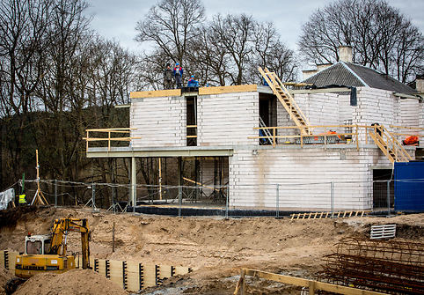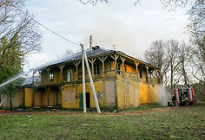

Apibendrinant tai, kas išdėstyta, darytina išvada, kad teisinis reguliavimas atskiriant tvarkybos darbus ir tvarkomuosius statybos darbus gali lemti subjektyvų teisės normų interpretavimą, atitinkamai – konkrečiu atveju gali būti neaišku, kur prasideda ir pasibaigia dviejų institucijų, vykdančių kultūros paveldo apsaugą ir statybos valstybinę priežiūrą, kompetencija ir atsakomybė, kas turėtų informuoti statytoją (paveldo tvarkytoją), kad tvarkybos darbai apima ir tvarkomuosius statybos darbus, dėl kurių turi būti gautas statybą leidžiantis dokumentas (ar griovimo, avarinės grėsmės nustatymo). Aptariamo teisinio reguliavimo aiškumo stoka, plačios teisės normų interpretavimo galimybės gali sudaryti sąlygas netinkamai viešojo intereso apsaugai ir gynimui, juolab kad Kultūros paveldo departamentas išduoda tvarkybos leidimus, pritaria ar nepritaria tyrimams ir pats kontroliuoja, ar nepažeidžiami nekilnojamojo kultūros paveldo apsaugą reglamentuojantys teisės aktai (NKPAĮ 5 str. 10 d. 18 p.) Toks reglamentavimas neužtikrina teisinio aiškumo ir tikrumo, bei sukuria prielaidas korupcijos rizikos veiksniams atsirasti. Kartu nukenčia ir pažeisto viešojo intereso gynyba.
Atsižvelgdami į tai, kad atskiruose teisės aktuose įtvirtintas teisinis reguliavimas nėra tinkamai suderintas, Kultūros ministerijai, Aplinkos ministerijai ir Kultūros paveldo departamentui siūlome:
- tobulinti teisinį reglamentavimą, NKPAĮ ir Statybos įstatymo nuostatas, taip pat statybos techninių ir paveldo tvarkybos reglamentų nuostatas, aiškiai atskirti institucijų kompetenciją, pašalinti esamas teisinio reguliavimo spragas ir prieštaravimus;
- teisiniame reglamentavime nustatyti prievolę statytoją (paveldo tvarkytoją) konkrečiu atveju informuoti apie tai, kad kartu su leidimu tvarkybos darbams atlikti turi būti gautas ir statybą leidžiantis dokumentas, taip pat nustatyti šią prievolę vykdančią instituciją. Arba peržiūrėti vykdomus procesus ir juos optimizuoti;
- tobulinti Statybos techninį reglamentą STR 1.01.01:2005 Kultūros paveldo statinio tvarkomųjų statybos darbų reglamentus; Paveldo tvarkybos reglamentus PTR 3.06.01:2014 Kultūros paveldo tvarkybos darbų projektų rengimo taisykles ir PTR 3.08.01:2013 Tvarkybos darbų rūšis pagal galiojantį ir aktualios redakcijos teisinį reglamentavimą, koreguoti sąvokas, terminus, kitas aktualias nuostatas; nustatyti subjektus, kurie atsakytų už kompetencijų atskyrimą ir (ar) šio reglamento nesilaikymą (statybos ar kultūros paveldo valstybinę priežiūrą atliekantys subjektai, ar statytojas, ar kt.).

4. MOTYVUOTOS IŠVADOS

Išanalizavus Kultūros paveldo departamento veiklą ginant viešąjį interesą ir nustatant jo pažeidimus nekilnojamojo kultūros paveldo apsaugos srityje, darytina išvada, kad šioje srityje yra korupcijos rizika dėl šių korupcijos rizikos veiksnių:
1. Nenustatyti viešojo intereso ir jo pažeidimo identifikavimo kriterijai bei požymiai (motyvai išdėstyti korupcijos rizikos analizės 3 skyriuje, 6–8 psl.).
2. Neapibrėžta Kultūros paveldo departamento kreipimosi į prokuratūrą ir teismą kompetencija (motyvai išdėstyti korupcijos rizikos analizės 3 skyriuje, 9–11 psl.).
3. Nevienodai aiškinami ir suprantami paveldosaugos reikalavimai bei teisinio reglamentavimo nuostatos; skirtingos ir nenuoseklios Kultūros paveldo departamento bei teritorinių padalinių pozicijos; Kultūros paveldo departamento metodinio vadovavimo stoka (motyvai išdėstyti korupcijos rizikos analizės 3 skyriuje, 12–21 psl.).
4. Galimai piktnaudžiaujama automatinio suderinimo proceso funkcija (motyvai išdėstyti korupcijos rizikos analizės 4 skyriuje, 21–25 psl.).
5. Nepakankamas ir neaiškus teisinis reglamentavimas tinkamam viešojo intereso gynimui ir jo pažeidimų nustatymui:
5.1. Nereglamentuojama kultūros paveldo mokslinių tyrimų atlikimo tvarka, nėra kontroliuojama jų kokybė (motyvai išdėstyti korupcijos rizikos analizės 3 skyriuje, 25–29 psl.).
5.2. Naudojamasi neaiškiai atskirtomis naujo statinio statybos ir statinio rekonstravimo sąvokų interpretavimo galimybėmis (motyvai išdėstyti korupcijos rizikos analizės 3 skyriuje, 29–32 psl.).
5.3. Nėra aiškaus teisinio ir praktinio tvarkomųjų paveldosaugos ir statybos darbų atskyrimo (motyvai išdėstyti korupcijos rizikos analizės 3 skyriuje, 33–39 psl.).

5. PASIŪLYMAI
1. Siekdami sumažinti korupcijos rizikos veiksnių įtaką Kultūros paveldo departamentui ginant viešąjį interesą ir nustatant jo pažeidimus nekilnojamojo kultūros paveldo apsaugos srityje, siūlome:
Kultūros paveldo departamentui įgyvendinti šiuos pasiūlymus:
1) parengti ir patvirtinti viešojo intereso gynimo taisykles ar tvarkos aprašą, kuris padėtų aiškiai atpažinti viešojo intereso nekilnojamojo kultūros paveldo apsaugos pažeidimus bei laiku imtis priemonių apginti galimai pažeistą viešąjį interesą. Apraše nurodyti, kaip Kultūros paveldo departamento tarnautojai gali nustatyti galimus viešojo intereso pažeidimus, kas vykdo viešojo intereso pažeidimų nustatymo ir nagrinėjimo funkcijas, kas priima galutinį sprendimą dėl pažeisto viešojo intereso gynimo kreipiantis į teismą ar prokuratūrą, kas turi būti nurodoma išvadoje, kai kreipiamasi į teismą ar prokuratūrą siekiant ginti galimai pažeistą viešąjį interesą, sprendimų apskundimo tvarką, terminus ir kitas būtinas nuostatas.
2) Rengiant viešojo intereso gynimo tvarkos aprašo ar taisyklių nuostatas, aiškiai apibrėžti atvejus, kuriais Kultūros paveldo departamentas ir jo teritoriniai padaliniai, gindami pažeistą viešąjį interesą, teikia ieškinius teismui, o kuriais kreipiasi į prokuratūrą, prašydami apginti pažeistą viešąjį interesą.
3) Parengti ir patvirtinti išsamią fizinių ir juridinių asmenų prašymų, skundų, pranešimų nagrinėjimo tvarką, reglamentuojant skundų ir pranešimų pateikimo ir priėmimo būdus, atsakingus asmenis, nagrinėjimo terminus, nenagrinėjimo atvejus, apskundimo tvarką ir kitas būtinas nuostatas. Gerosios praktikos pavyzdys galėtų būti Valstybinės teritorijų planavimo ir statybos inspekcijos prie Aplinkos ministerijos (toliau – VTPSI) parengtos ir patvirtintos asmenų prašymų, skundų, pranešimų nagrinėjimo ir asmenų aptarnavimo taisyklės.
4) Nustačius atvejus, kai tenka ginčyti savo institucijos anksčiau priimtus sprendimus, juos priėmusiems (ar tinkamų sprendimų nepriėmusiems) pareigūnams, po to, kai teismas konstatuoja vienokius ar kitokius teisės aktų pažeidimus, padarytus Kultūros paveldo departamento darbuotojų, laikytis atsakomybės neišvengiamumo principo ir spręsti dėl drausminės atsakomybės taikymo.
5) Imtis aktyvių veiksmų ir stiprinti metodinio vadovavimo ir vidaus kontrolės mechanizmą.
6) parengti ir patvirtinti teritorinių skyrių veiklos kontrolės gairių aprašą, kuris reglamentuotų teritorinių skyrių kontrolės mechanizmą, patikrinimų atvejus, periodiškumą, patikrinimų planų rengimą ir tvirtinimą Kultūros paveldo departamente;
7) organizuoti metodinę pagalbą teritoriniams skyriams, taikant įvairias priemones, pavyzdžiui, iš visų 10 teritorinių skyrių deleguotų labiausiai patyrusių specialistų, tikrinančių projektus, sudarant metodinę tarybą, kuri teiktų pagalbą konkrečiam teritoriniam skyriui, sprendžiant dėl pritarimo sudėtingam paveldosaugos požiūriu projektui; pasitelkti išorės ekspertus ir visuomenės atstovus; organizuoti metodines patariamąsias tarybas teritorinių skyrių veiklos teritorijose, į kurias įeitu ir savivaldos, vietos bendruomenių deleguoti asmenys; organizuoti teritoriniams skyriams periodinius seminarus ir mokymus, kuriuose metodines rekomendacijas teiktų ir centrinių skyrių tarnautojai, ir kitų valstybės institucijų valstybės tarnautojai, išorės ekspertai.
8) rengiant ir patvirtinant teritorinių skyrių veiklos kontrolės gairių aprašą, jame nustatyti, kad ne rečiau kaip kas ketvirtį būtų peržiūrimi teritorinių skyrių „Infostatyboje“ atlikti automatiniai pritarimai statinių projektams ir jų teisėtumas, ypatingą dėmesį skiriant naujos statybos projektams paskelbtų valstybės saugomais kultūros paveldo objektų teritorijose ir paskelbtų valstybės saugomomis kultūros paveldo vietovių teritorijose, taip pat paskelbtų valstybės saugomais kultūros paveldo objektų rekonstrukcijos projektams. Aprašas turėtų reglamentuoti ir nepagrįstų automatinių pritarimų priežasčių nustatymą bei šalinimą.
Kultūros ministerijai kartu su Kultūros paveldo departamentu siūlome įgyvendinti šiuos pasiūlymus:
1) Iš esmės peržiūrėti kultūros paveldo tyrimų teisinį reglamentavimą, numatyti esamos problematikos sprendimus, parengti, patvirtinti ar tobulinti esamą teisinį reguliavimą ir nustatyti:
1.1. kad kultūros paveldo tyrimai atliekami prieš pradedant rengti su paveldo objektais susijusius projektus ir yra nepriklausomi nuo nekilnojamojo kultūros paveldo objektų valdytojų ar investuotojų;
1.2. aiškiai apibrėžtus atvejus, kada privalomas tyrimų rezultatų recenzavimas, atsižvelgiant į tokio recenzavimo pridėtinę vertę paveldo objektų apsaugos požiūriu ir papildomą administracinę naštą bei išlaidas vystytojui ar statytojui;
1.3. recenzavimo skaidrumą ir nešališkumą – tyrimų ataskaitų recenzentus (ekspertus) skiria tarpininkaujanti valstybės institucija, o ne suinteresuotoji šalis, recenzavimo proceso metu neatskleidžiamas recenzuojantis asmuo;
1.4. aiškiai apibrėžtus atvejus, kada taikoma prievolė atlikti paveldo objekto archeologinius, istorinius, menotyrinius ir technologinius tyrimus, atsižvelgiant į tokių tyrimų pridėtinę vertę paveldo objektų apsaugos požiūriu ir papildomą administracinę naštą bei išlaidas vystytojui ar statytojui;
1.5. mokslinių tyrimų ataskaitų teikimo, jų apskundimo ir ginčijamo mechanizmą bei jų viešinimo tvarką.
Arba numatyti kitus alternatyvius sprendimus išvardintoms problemoms spręsti.
Kultūros ministerijai siūlome įgyvendinti šiuos pasiūlymus:
1) skubiai imtis priemonių ir nustatyti kontrolės ir tinkamo Kultūros paveldo departamento veiklos koordinavimo mechanizmus;
2) inicijuoti reikiamus teisės aktų pakeitimus bei užbaigti jau pradėtos teisėkūros procesus:
- Vilniaus senamiesčio nekilnojamojo kultūros paveldo apsaugos specialusis planas rengiamas nuo 2007 metų, bet iki šiol nėra parengtas ir patvirtintas (nors naujai rengiamame Vilniaus miesto bendrajame plane daroma nuoroda į šį dar neparengtą ir negaliojantį dokumentą);
- nėra baigtas rengti Nekilnojamųjų kultūros vertybių vertinimo, atrankos ir reikšmingumo lygmens nustatymo kriterijų aprašo, patvirtinto Lietuvos Respublikos kultūros ministro 2005-04-15 įsakymu Nr. ĮV-150 pakeitimo projektas, todėl siūloma jį parengti ir patvirtinti artimiausiu metu;
- nėra baigtos rengti Nekilnojamojo kultūros paveldo inventorizavimo taisyklės, kurias Kultūros paveldo departamentas parengė dar 2016 metais. Todėl siūloma jas parengti ir patvirtinti artimiausiu metu;
- siūlome svarstyti dėl Vilniaus senamiesčio regeneravimo projekto koncepcijos ir sklypų plano, kuris buvo patvirtintas 1996 metais aktualumo, atnaujinimo, koregavimo, jo koreliacijos su naujai rengiamo Vilniaus miesto bendrojo plano nuostatomis;
- siūlome pabaigti rengti paveldo tvarkybos reglamentus, nurodomus Paveldo tvarkybos reglamentų sąraše, patvirtintame Lietuvos Respublikos kultūros ministro 2005 m. balandžio 18 d. įsakymu Nr. ĮV-151. Juo nustatytos paveldo tvarkybos reglamentų normavimo sritys ir reglamentai, kuriuos reikia parengti šioms sritims reguliuoti. Iki šiol yra parengta tik nedidelė dalis reglamentų;
- patvirtinti Mokslinės archeologijos komisijos nuostatus, juose įtvirtinant Archeologinių tyrimų duomenų bazės veikimo principus;
- parengti ir patvirtinti Archeologinių tyrimų duomenų bazės nuostatus;
- užtikrinti Archeologinių tyrimų duomenų bazės veikimą ir viešą prieigą prie duomenų, kurie skelbiami šioje duomenų bazėje, laikantis Bendrojo duomenų apsaugos reglamento reikalavimų.
Kultūros ministerijai kartu su Aplinkos ministerija ir Kultūros paveldo departamentu siūlome įgyvendinti šiuos pasiūlymus:
1) Tobulinti teisinį reglamentavimą, NKPAĮ ir Statybos įstatymo nuostatas, taip pat statybos techninių ir paveldo tvarkybos reglamentų nuostatas, aiškiai atskirti institucijų kompetenciją, pašalinti esamas teisinio reguliavimo spragas ir prieštaravimus.
2) Teisiniame reglamentavime nustatyti prievolę statytoją (paveldo tvarkytoją) konkrečiu atveju informuoti, kad kartu su leidimu tvarkybos darbams atlikti turi būti gautas ir statybą leidžiantis dokumentas, taip pat nustatyti šią prievolę vykdančią instituciją. Arba peržiūrėti vykdomus procesus ir juos optimizuoti.
3) Tobulinti Statybos techninį reglamentą STR 1.01.01:2005 Kultūros paveldo statinio tvarkomųjų statybos darbų reglamentus; Paveldo tvarkybos reglamentus PTR 3.06.01:2014 Kultūros paveldo tvarkybos darbų projektų rengimo taisykles ir PTR 3.08.01:2013 Tvarkybos darbų rūšis pagal galiojantį ir aktualios redakcijos teisinį reglamentavimą, koreguoti sąvokas, terminus, kitas aktualias nuostatas; nustatyti subjektus, kurie atsako už kompetencijų atskyrimą ir (ar) šio reglamento nesilaikymą (statybos ar kultūros paveldo valstybinę priežiūrą atliekantys subjektai, ar statytojas, ar kt.).
Aplinkos ministerijai siūlome įgyvendinti šiuos pasiūlymus:
1) Tobulinti ir keisti Statybos techninio reglamento STR 1.01.08:2002 „Statinio statybos rūšys“ nuostatas, reglamentuojančias naujo statinio statybos ir statinio rekonstrukcijos kategorijas, svarstyti galimybę grąžinti (ar tobulinti) buvusią nuostatą, nurodančią, kad priestato statyba priskiriama naujo statinio statybai, jei jo visų aukštų, taip pat rūsio (pusrūsio), antstatų, pastogės patalpų plotų suma didesnė kaip 10 procentų už tokiu pat būdu apskaičiuotą statinio, prie kurio jis pristatomas, plotų sumą; rekonstrukcijai – priestato visų aukštų, taip pat rūsio (pusrūsio), antstatų, pastogės patalpų plotų suma neturi būti didesnė kaip 10 procentų už tokiu pat būdu apskaičiuotą statinio, prie kurio jis pristatomas, plotų sumą. Arba numatyti kitą alternatyvų teisinį šių kategorijų reglamentavimą, tinkamai ribojantį naują statybą ypatingai saugomoje kultūros paveldo teritorijoje.
Direktoriaus pavaduotojas Egidijus Radzevičius

Rengėja Olga Česonienė, tel. (8 706) 62 741, el. p. olga.cesoniene@stt.lt
Rengėjos tiesioginis vadovas Vidmantas Mečkauskas, tel. (8 706) 62745, el. p. vidmantas.meckauskas@stt.l
Išvados dėl korupcijos rizikos analizės
KPD veiklos srityse

1 priedas

ATLIEKANT KORUPCIJOS RIZIKOS ANALIZĘ ANALIZUOTI IR VERTINTI TEISĖS AKTAI, DOKUMENTAI IR INFORMACIJA

- Jungtinių Tautų pasaulio kultūros ir gamtos paveldo konvencija.
- Europos Tarybos Europos architektūros paveldo apsaugos konvencija.
- Europos Tarybos kultūros paveldo vertės visuomenei pagrindų konvencija.
- Lietuvos Respublikos civilinio proceso kodeksas.
- Lietuvos Respublikos nekilnojamojo kultūros paveldo apsaugos įstatymas.
- Lietuvos Respublikos kilnojamojo kultūros paveldo įstatymas.
- Lietuvos Respublikos teritorijų planavimo įstatymas.
- Lietuvos Respublikos statybos įstatymas.
- Lietuvos Respublikos teritorijų planavimo ir statybos valstybinės priežiūros įstatymas.
- Lietuvos Respublikos administracinių bylų teisenos įstatymas.
- Lietuvos Respublikos prokuratūros įstatymas.
- Kultūros paveldo objektų ir vietovių apsaugos zonų nustatymo taisyklių, patvirtintų Lietuvos Respublikos Vyriausybės 2013 m. lapkričio 5 d. nutarimu Nr. 1025 „Dėl Kultūros paveldo objektų ir vietovių apsaugos zonų nustatymo taisyklių patvirtinimo“ (su vėlesniais pakeitimais).
- Kompensavimo kilnojamųjų kultūros vertybių savininkams tvarkos aprašas, patvirtintas Lietuvos Respublikos kultūros ministro 2014 m. lapkričio 5 d. įsakymu Nr. ĮV-785 „Dėl Lietuvos Respublikos kultūros ministro 2009 m. gegužės 14 d. įsakymo Nr. ĮV-231 „Dėl Kompensavimo kilnojamųjų kultūros vertybių savininkams tvarkos aprašo patvirtinimo“ pakeitimo.
- Teritorijų planavimo dokumentų tikrinimo tvarkos aprašas, patvirtintas Lietuvos Respublikos aplinkos ministro ir Lietuvos Respublikos žemės ūkio ministro 2012 m. lapkričio 5 d. įsakymu Nr. D1-904/3D-844 (su vėlesniais pakeitimais) „Dėl Teritorijų planavimo dokumentų tikrinimo tvarkos aprašo patvirtinimo“.
- Nekilnojamųjų kultūros vertybių atskleidimui reikalingų tyrimų duomenų apimties aprašas, patvirtintas Lietuvos Respublikos kultūros ministro 2005-06-22 įsakymu Nr. ĮV-259.
- Paveldo tvarkybos reglamentas PTR 3.06.01:2014 „Kultūros paveldo tvarkybos darbų projektų rengimo taisyklės“.
- Paveldo tvarkybos reglamentas PTR 3.08.01:2013 „Tvarkybos darbų rūšys“.
- Statybos techninis reglamentas STR 1.01.08:2002 „Statinio statybos rūšys“.
- Statybos techninis reglamentas STR 1.01.01:2005 „Kultūros paveldo statinio tvarkomųjų statybos darbų reglamentai“.
- Paveldo tvarkybos reglamentas PTR 1.01.01:2005 „Paveldo tvarkybos reglamentų rengimo taisyklės“.
- Paveldo tvarkybos reglamentas PTR 2.13.01:2011 „Archeologinio paveldo tvarkyba“.
- Taikomųjų nekilnojamojo kultūros paveldo objektų tyrimų ataskaitos formos ir turinio reikalavimų aprašas, patvirtintas KPD direktoriaus 2012 m. spalio 11 d. įsakymu Nr. Į-361.

Kiti dokumentai:
- Valstybės kontrolės valstybiniai auditai 2019-06-11 Nr. VA-2 ir 2019-06-17 Nr. VA-3.
- Lietuvos Respublikos Seimo kontrolieriaus pažyma Nr. 4D-20171-10.
- Lietuvos Respublikos generalinės prokuratūros 2019-03-07 ir 2019-04-16 raštais Nr. 17.2.-1172 ir Nr. 17.2.-1876 pateikta informacija.
- KPD 2019-01-25 ir 2019-03-04 raštais Nr. (3.10.)2-267 ir (11.13E)2-559 bei elektroniniu paštu teikta informacija.
- KPD 2017-2018 metais teikti ieškiniai teismams, kreipimaisi į prokuratūrą ir susijusi medžiaga.
- Dokumentų valdymo sistemoje „Avilys“ esantys dokumentai, skundai ir kita informacija.
- Analizuoti Konstitucinio Teismo nutarimai, LAT ir LVAT praktika viešojo intereso gynimo aspektu.
- Monografija „Viešojo intereso atpažinimo problema Lietuvos teisėje: kriterijai ir prioritetai“. 2015 m.

2012 metais buvo atlikta korupcijos rizikos analizė Kultūros paveldo departamento veiklos nekilnojamojo kultūros paveldo apskaitos ir paveldo objektų skelbimo saugomais procedūrinio reglamentavimo, šios veiklos organizavimo, tvarkomųjų paveldosaugos darbų projektavimo sąlygų ir leidimų atlikti tvarkomuosius paveldosaugos darbus išdavimo procedūrinio reglamentavimo bei veiklos išduodant šiuos reglamentus ir leidimus, taip pat kompensacijų nekilnojamojo kultūros paveldo objekto valdytojams išmokėjimo procedūrinio reglamentavimo, veiklos nustatant kompensacijų dydį ir išmokant kompensacijas, srityse. 2016 metais buvo atlikta korupcijos rizikos analizė Kultūros paveldo departamento Vilniaus skyriui atliekant ūkio subjektų veiklos patikrinimus, taikant administracinę atsakomybę ir Kultūros paveldo departamentui kontroliuojant aukščiau išvardintas veiklas. 2018 metais buvo atlikta korupcijos rizikos analizė Kultūros paveldo departamento sprendimų dėl objektų pripažinimo kultūros vertybėmis priėmimo proceso (vertingųjų savybių nustatymo procedūros, jų įforminimas ir pan.) ir Kultūros paveldo departamento sudaromų nekilnojamojo kultūros paveldo vertinimo tarybų darbo organizavimo veiklos srityse.
STT pareigūnų atliekamo išvadų dėl korupcijos pasireiškimo tikimybių vertinimo ir korupcijos rizikos analizės atlikimo tvarkos aprašo, patvirtinto STT direktoriaus 2013 m. kovo 29 d. įsakymu Nr. 2-102, 14 p.
Lietuvos Respublikos Konstitucinio Teismo 2005 m. liepos 8 d. nutarimas.
Pvz., Lietuvos Respublikos Vyriausybės 2013 m. lapkričio 5 d. nutarimas Nr. 1025 „Dėl Kultūros paveldo objektų ir vietovių apsaugos zonų nustatymo taisyklių patvirtinimo“ (su vėlesniais pakeitimais).
Pvz., Lietuvos Respublikos kultūros ministro 2014 m. lapkričio 5 d. įsakymas Nr. ĮV-785 „Dėl Lietuvos Respublikos kultūros ministro 2009 m. gegužės 14 d. įsakymo Nr. ĮV-231 „Dėl Kompensavimo kilnojamųjų kultūros vertybių savininkams tvarkos aprašo patvirtinimo“ pakeitimo.
Teritorijų planavimo įstatymo 8 straipsnis „Visuomenės (viešasis) interesas planuojant teritorijas“ 1 d. 2 p.: „Visuomenės (viešąjį) interesą planuojant teritorijas sudaro“: „2) kraštovaizdžio, gamtos ir nekilnojamojo kultūros paveldo, žemės ūkio naudmenų su derlinguoju dirvožemiu, miškų, žemės gelmių išteklių, kitų gamtos išteklių apsauga ir racionalus naudojimas, darnus kultūrinio kraštovaizdžio formavimas“.
2007 m. kovo 29 d. sprendimo byloje Debelianovi prieš Bulgariją, peticijos Nr. 61951/00, 54 p.; 2011 m. kovo 29 d. sprendimo byloje Potomska ir Potomski prieš Lenkiją, peticijos Nr. 33949/05, 64 p.
Monografija „Viešojo intereso atpažinimo problema Lietuvos teisėje: kriterijai ir prioritetai“. 2015 m.
Lietuvos Aukščiausiojo Teismo nutartis Nr. 3K-3-143/2010; Klaipėdos apygardos administracinio teismo nutartis Nr. I-76-386/2013.
Lietuvos vyriausiojo administracinio teismo nutartis Nr. A-556-2050-12.
Lietuvos vyriausiojo administracinio teismo nutartys Nr. A525- 81/2009; Nr. A-822-608-10; Nr. A822‑65-09.
Kultūros paveldo departamento 2017-11-02 raštas Nr. (7.12.)2-2604.
Kultūros paveldo departamento Vilniaus skyriaus 2018-05-18 raštas Nr. (7.12.)7VS-64.
Viešojo intereso gynimo tvarkos aprašą yra parengusi VTPSI. VTPSI viršininko 2014-09-30 įsakymas Nr. 1V-128 (su vėlesniais pakeitimais).
VTPSI viršininko 2014 m. sausio 8 d. įsakymu Nr. 1V-5.
Dėl Kultūros paveldo departamento sudaromų nekilnojamojo kultūros paveldo vertinimo tarybų ir savivaldybių nekilnojamojo kultūros paveldo vertinimo tarybų nepakankamo kompetencijos atskyrimo buvo minima 2018 m. liepos 18 d. korupcijos rizikos analizėje Nr. 4-01-5688.
LAT 2015-04-29 nutartis Nr. 3K-3-255-219/2015.
Prieiga internetu: https://e-seimas.lrs.lt/portal/legalAct/lt/TAD/TAIS.254664
2017-12-12 nutartis byloje Nr. 2A-1590-661/2017.
NKPAĮ 2 str. 5 d. Atkūrimas– neišlikusios nekilnojamosios kultūros vertybės atkūrimas išimtiniais atvejais pagal nustatytas neišlikusias vertingąsias savybes, atliekant tyrimais pagrįstus tvarkomuosius paveldosaugos, statybos ir kraštotvarkos darbus. Atkuriant išsaugomos atkuriamos vertybės išlikusios dalys ir elementai, jie grąžinami į pirminę vietą, tiksliai pakartojamos ar naujai sukuriamos neišlikusios dalys ir elementai; 2 str. 28 d. Pritaikymas – kultūros paveldo objekto ar jo sudedamųjų dalių pertvarkymas naudoti, suderinant valdytojo ir visuomenės poreikius, minimaliai keičiant vertingąsias savybes ir sudarant galimybes atkurti būklę, buvusią iki šių pakeitimų, atliekant tyrimais pagrįstus tvarkomuosius paveldosaugos, statybos ir kraštotvarkos darbus; 23 str. 2 d. Tvarkybos projektas rengiamas remiantis Kultūros vertybių registro duomenimis, prieš projektavimą būtinų atlikti tyrimų išvadomis <...> 23 str. 4 d. Stichinių nelaimių ar žmonių sunaikinti kultūros paveldo objektai išimtiniais atvejais, nesukeliant grėsmės turinčioms vertingųjų savybių išlikusioms jų liekanoms, dalims ar elementams, gali būti Vyriausybės ar jos įgaliotos institucijos nustatyta tvarka atkuriami, jeigu:1) atkūrimo galimybė pagrįsta išsamiais istorinių šaltinių ir fizinių tyrimų duomenimis; 2) objektas turi ypatingą meninę ar simbolinę reikšmę, yra itin svarbus tautinei savimonei ir kultūros paveldui puoselėti ir dera prie kraštovaizdžio; 3) atkūrimui pritaria valstybės ir savivaldybių institucijos ir visuomenė.
Prieiga internete: http://www.kpd.lt/uploads/Teis%C4%97s%20akt%C5%B3%20pa%C5%BEeidimai/Seimo%20kontrolieriaus%20pa%C5%BEymos/Seimo%20kontrolieriaus%20pa%C5%BEyma%202017-05-31.pdf.
Europos Parlemento ir Tarybos Reglamentas (ES) 2016/679 dėl fizinių asmenų apsaugos tvarkant asmens duomenis ir dėl laisvo tokių duomenų judėjimo ir kuriuo panaikinama Direktyva 95/46/EB .
Pastebėtina, kad 2007−2009 metais Statybos techninio reglamento STR 1.01.08:2002 „Statinio statybos rūšys“ nuostatos nustatė pagrindinį statybos rekonstravimo požymį, atskiriantį nuo naujos statybos: <...> ,,prie statinio pristatomas (ar pastatomas tarp gretimų statinių) priestatas – pagalbinis statinys, susijęs pagal naudojimo paskirtį su statiniu, prie kurio jis pristatomas. Priestato visų aukštų, taip pat rūsio (pusrūsio), antstatų, pastogės patalpų plotų suma neturi būti didesnė kaip 10 procentų už tokiu pat būdu apskaičiuotą statinio, prie kurio jis pristatomas, plotų sumą.“ Nuo 2010-10-01 Statinio statybos rūšies reglamentas keitėsi ir šios nuostatos neliko.
Civilinė byla Nr. 2-3-890/2012.
Lietuvos Aukščiausiojo Teismo Civilinių bylų skyriaus teisėjų kolegijos nutartis Nr. e3K-3-201-695/2018.
Kompetencijų neatskyrimo problematika išdėstyta korupcijos rizikos analizėje Nr. 4-01-8389, 2019-09-30 pateiktoje VTPSI ir Aplinkos ministerijai. Prieiga internete: https://www.stt.lt/documents/kra_2019/VSPI_paramos_KRA_isvada.docx.
VTPSI viršininko 2014 m. sausio 8 d. įsakymu Nr. 1V-5.

